**MANUAL DE USUARIO**

**MANUAL DE USUARIO  
 Versión 2 – 2017**

Estiven García Piedrahita

Estiven Murillo Higuita

Juan Camilo Correa Torres

**LISTA DE COLABORADORES**

Para la elaboración del proyecto Ramsperbit, se conformó un grupo de estudiantes del SENA del programa de análisis y desarrollo de sistemas de información, del Centro de Servicios y Gestión Empresarial de la ficha 1126508, el cual se divide por módulos el proyecto, de la siguiente manera:

**LOGIN**

Estiven García Piedrahita

**MÓDULO GESTIÓN DE USUARIOS**

Estiven García Piedrahita

**MÓDULO PEDIDOS**

Estiven Murillo Higuita

Juan Camilo Correa Torres

**MÓDULO INVENTARIO**

Juan Camilo Correa Torres

**MÓDULO FICHA TÉCNICA**

Juan Camilo Correa Torres

**MÓDULO PRODUCCIÓN**

Estiven Murillo Higuita

**AGRADECIMIENTOS**

Agradecemos al SENA como centro de formación que nos permitió ser unos aprendices de esta institución, al centro de servicios y gestión empresarial por brindarnos unos excelentes instructores que participaron en nuestro aprendizaje, sirviendo de un gran ejemplo de vida profesional además por su entrega total al despejarnos de dudas en el tiempo de formación.

Entre los diferentes instructores que nos compartieron sus conocimientos resaltamos a los siguientes por saber impactar con su profesionalismo a nosotros los aprendices para ser mejores personas en el ámbito social y laboral.

**Identificación de requisitos:**

● Liliana María Galeano Sea.

**Análisis:**

● Albert Arango.

● Lina Jaramillo.

● **Diseño:**

● Delia Marina Herazo.

**Desarrollo:**

● Juan David Ramírez.

● **Asesoría:**

● Héctor Darío Maya.

A todos ellos muchas gracias.

**LICENCIAMIENTO Y DERECHOS DE AUTOR**

El aplicativo Ramsperbit es un sistema dirigido a la gestión de empleados y control del área de producción vigilando los diferentes procesos que pasa la materia prima hasta convertirse en producto terminado (medicamentos).

Por ser un proyecto de estudio el aplicativo por parte de nosotros (grupo de proyecto) analizamos, desarrollamos y hacemos su instalación al cliente. Si el cliente ve que el sistema está fallando en algún procedimiento, deberá contactarnos para darle garantía de la respectiva falla; si la falla o alguna modificación que él desea para el software se sale del alcance del proyecto deberá pagar un monto después acordado con el grupo de proyecto para ejecutar dicha modificación.

El cliente no está autorizado de modificar el código, distribuir o comercializar este aplicativo ya que se estaría atentando a los derechos de autor que recaen directamente al grupo de proyecto.

## TABLA DE CONTENIDO

INTRODUCCIÓN 10

1. OBJETIVOS 11

1.1 OBJETIVO GENERAL 11

1.2 OBJETIVOS ESPECÍFICOS 11

2. INGRESO AL SISTEMA 12

2.1 LOGIN 12

2.1.1 Validación de campos. 13

2.2 RECUPERAR CONTRASEÑA 15

2.2.1 Validación de correo. 16

2.3 MENÚ INICIO 17

3. CUENTAS DE USUARIO 19

3.1 REGISTRAR USUARIO 19

3.1.1 Validación de campos. 20

3.2 CONSULTAR USUARIOS 20

3.3 VISUALIZAR/EDITAR USUARIOS 21

3.3.1 Visualizar usuario. 21

3.4 MODIFICAR USUARIOS 22

3.5 CAMBIAR ESTADO 23

4. MÓDULO GESTIÓN DE EMPLEADO 24

4.1 CONSULTAR EMPLEADOS 24

4.1.1 Visualizar empleado. 25

4.2 REGISTRO EMPLEADO 26

4.2.1 Validación de campos. 28

4.3 MODIFICAR EMPLEADO. 28

4.4 CAMBIAR ESTADO EMPLEADO. 29

4.5 INFORMACIÓN ADICIONAL. 30

4.5.1 Validación de campos. 31

4.5.2 Cambiar de estado. 32

5. MÓDULO DE PEDIDO 33

5.1 CONSULTAR CLIENTE 33

5.2 REGISTRAR CLIENTE 34

5.2.1 Validación de campos. 35

5.3 MODIFICAR CLIENTE 36

5.4 CAMBIAR ESTADO CLIENTE 36

5.5 CONSULTAR PEDIDO 37

5.6 REGISTRAR PEDIDO 38

5.6.1 Agregar productos al pedido. 39

5.7 MODIFICAR PEDIDO 40

5.8 CAMBIAR ESTADO PEDIDO 41

6. MÓDULO DE INVENTARIO 42

6.1 CONSULTAR MATERIA PRIMA 43

6.2 REGISTRO MATERIA PRIMA 43

6.3 MODIFICAR MATERIA PRIMA 44

6.4 CAMBIAR ESTADO MATERIA PRIMA 45

6.5 CONSULTAR ENTRADAS 46

6.5.1 Visualizar entrada. 47

6.6 REGISTRO ENTRADA 48

6.6.1 Agregar materias primas. 48

6.7 CAMBIAR ESTADO ENTRADA 49

49

6.8 CONSULTAR SALIDA 50

6.8.1 Visualizar salida. 51

6.9 REGISTRO SALIDA 51

6.9.1 Agregar materias primas. 52

6.10 CAMBIAR ESTADO SALIDA 53

6.11 CONSULTAR UNIDAD DE MEDIDA 54

6.12 REGISTRAR UNIDAD DE MEDIDA 55

6.12.1 Validación de campos. 56

6.13 MODIFICAR UNIDAD DE MEDIDA 57

6.14 CAMBIAR ESTADO UNIDAD DE MEDIDA. 58

7. MÓDULO FICHA TÉCNICA 59

7.1 CONSULTAR FICHA TÉCNICA 60

7.1.1 Visualizar ficha técnica.

7.2 REGISTRO FICHA TÉCNICA 61

7.3 MODIFICAR FICHA TÉCNICA 62

7.4 CAMBIAR ESTADO FICHA TÉCNICA 64

7.5 INFORME FICHA TÉCNICA 64

8. MÓDULO DE PRODUCCIÓN 65

8.1 CONSULTAR PRESENTACIÓN 66

8.2 REGISTRAR PRESENTACIÓN 66

8.2.1 Validación de campos. 67

9.4 CAMBIAR ESTADO PRESENTACIÓN 68

8.5 CONSULTAR CATEGORÍA 69

8.6 REGISTRAR CATEGORÍA 70

8.6.1 Validación de campos. 71

8.7 CAMBIAR ESTADO CATEGORÍA 72

8.8 CONSULTAR PRODUCTO 73

8.9 REGISTRAR PRODUCTO 75

8.9.1 Validación de campos. 76

8.10 MODIFICAR PRODUCTO 76

8.11 CAMBIAR ESTADO PRODUCTO 77

8.12 INFORME PRODUCTO 78

8.13 CONSULTAR ORDEN DE PRODUCCIÓN 79

8.14 REGISTRAR ORDEN DE PRODUCCIÓN 80

8.15 MODIFICAR ORDEN DE PRODUCCIÓN 81

8.16 CAMBIAR ESTADO ORDEN DE PRODUCCIÓN 82

8.17 INFORME ORDEN DE PRODUCCIÓN 83

8.18 CONSULTAR LOTE 84

8.19 REGISTRAR LOTE 84

8.19.1 Validación de campos. 85

8.20 MODIFICAR LOTE 86

8.21 CAMBIAR ESTADO LOTE 87

8.22 INFORME LOTE 88

GLOSARIO 90

BIBLIOGRAFÍA 91

ÍNDICE 95

**LISTA DE FIGURAS**

pág.

Figura 1. Login……………………………………………………………………………. 17

Figura 2. Validación de campo…………………………………………………………… 18

Figura 3. Validación campos login………………………………………………………. 19

Figura 4. Reestablecer contraseña……………………………………………………… 20

Figura 5. Validación recuperar contraseña……………………………………………. 20

Figura 6. Menú inicio…………………………………………………………………....... 21

Figura 6.1 Mapa de Navegación………………………………………………………. 21

Figura 7. Registro usuario………………………………………………………………. 22

Figura 8. Validación Registro usuario…………………………………………………… 23

Figura 9. Consultar usuario……………………………………………………………… 24

Figura 10. Visualizar usuario……………………………………………………………. 24

Figura 11. Modificar usuario……………………………………………………………… 25

Figura 12. Cambiar estado Cuenta……………………………………………………… 26

Figura 13. Listar Empleado………………………………………………………………. 27

Figura 14. Visualizar datos del empleado……………………………………………… 28

Figura 15. Registrar Empleado…………………………………………………………. 28

Figura 16. Validación Empleado ………………………………………………………. 29

Figura 17. Modificar Empleado…………………………………………………………. 30

Figura 18. Cambiar estado Empleado…………………………………………………. 31

Figura 19. Listar información adicional………………………………………………… 32

Figura 20. Validación Información Adicional…………………………………………… 33

Figura 21. Cambio de estado de información adicional……………………………… 34

Figura 22. Listar cliente…………………………………………………………………. 34

Figura 23. Registrar cliente……………………………………………………………… 35

Figura 24. Validación cliente……………………………………………………………. 36

Figura 25. Modificar cliente………………………………………………………………. 37

Figura 26. Cambiar estado cliente………………………………………………………. 38

Figura 27. Listar pedidos…………………………………………………………………. 38

Figura 28. Registro Pedido………………………………………………………………. 39

Figura 29. Agregar productos al pedido………………………………………………… 39

Figura 30. Modificar pedido………………………………………………………………. 40

Figura 31. Cambiar estado pedido………………………………………………………. 41

Figura 32. Consultar materia prima……………………………………………………… 41

Figura 33. Registrar materia prima……………………………………………………… 42

Figura 34. Modifica materia prima………………………………………………………. 42

Figura 35. Cambiar estado materia……………………………………………………… 43

Figura 36. Listar entradas………………………………………………………………… 44

Figura 37. Visualizar entrada……………………………………………………………. 45

Figura 38. Registro entrada……………………………………………………………… 46

Figura 39. Agregar materias primas……………………………………………………. 46

Figura 40. Cambiar estado entradas……………………………………………………. 48

Figura 41. Listar salida……………………………………………………………………. 50

Figura 42. Visualizar salidas……………………………………………………………... 50

Figura 43. Registro salidas………………………………………………………………. 51

Figura 44. Agregar materias primas……………………………………………………. 51

Figura 45. Cambiar estado salidas……………………………………………………… 53

Figura 46. Listar unidad de medida……………………………………………………… 54

Figura 47. Registro unidad de medida…………………………………………………. 54

Figura 48. Validación de campos………………………………………………………. 55

Figura 49. Modificar unidad de medida………………………………………………… 57

Figura 50. Cambio estado unidad de medida…………………………………………. 57

Figura 51. Listar ficha……………………………………………………………………. 58

Figura 52. Ver ficha………………………………………………………………………. 58

Figura 53. Registrar ficha………………………………………………………………… 59

Figura 54. Modificar ficha………………………………………………………………… 60

Figura 55. Cambio de estado ficha……………………………………………………… 60

Figura 56. PDF ficha……………………………………………………………………… 61

Figura 57. Listar presentación……………………………………………………………. 63

Figura 58. Registro presentación………………………………………………………… 63

Figura 59. Validar campos presentación………………………………………………. 64

Figura 60. Cambio estado presentación………………………………………………... 64

Figura 61. Listar categoría………………………………………………………………. 65

Figura 62. Registro categoría…………………………………………………………… 66

Figura 63. Validar campos categoría……………………………………………………. 67

Figura 64. Cambiar estado categoría…………………………………………………… 69

Figura 65. Listar producto………………………………………………………………… 69

Figura 66. Registrar producto…………………………………………………………… 71

Figura 67. Validación producto…………………………………………………………. 71

Figura 68. Modificar producto…………………………………………………………… 72

Figura 69. Cambiar estado producto…………………………………………………… 72

Figura 70. PDF producto…………………………………………………………………. 73

Figura 71. Listar orden……………………………………………………………………. 74

Figura 72. Registrar orden………………………………………………………………. 75

Figura 73. Modificar orden………………………………………………………………. 75

Figura 74. Cambio estado orden………………………………………………………. 76

Figura 75. PDF orden……………………………………………………………………. 77

Figura 76. Listar lote……………………………………………………………………… 78

Figura 77. Registro lote…………………………………………………………………. 79

Figura 78. Validación lote………………………………………………………………… 79

Figura 79. Modificar lote…………………………………………………………………. 80

Figura 80. Cambio estado lote…………………………………………………………… 81

Figura 81. PDF lote………………………………………………………………………. 82

# INTRODUCCIÓN

Este manual pretende ser una guía en el uso del software Ramsperbit. En su contenido podremos observar los aspectos más esenciales para poder utilizar de una manera muy fácil el sistema, para ello se dispone de un glosario de términos desconocidos para el usuario que no posee conocimientos técnicos. Dispondrá de imágenes de apoyo tomadas del sistema directamente, con el fin de darle al usuario más conformidad.

Ramsperbit es una aplicación que fue concebida con el objeto de complementar los datos almacenados en hojas de Excel por la empresa Licol S.A.S en lo referente a Gestión de Empleados, Inventario y Producción. Los módulos son aplicaciones WEB que permite ingresar los datos de la información mencionada anteriormente que serán ingresados bajo la supervisión de un administrador. Además de ofrecer la funcionalidad de registrar datos, también permite imprimir formularios en formato PDF.

El manual de usuario está diseñado para brindarle al usuario un soporte y orientación al buen uso del aplicativo Ramsperbit. Le recomendamos leer atentamente las instrucciones de este Manual, ya que las mismas le servirán para realizar las operaciones con mayor facilidad y seguridad.

# 1. OBJETIVOS

Este manual está diseñado para brindarle al usuario un soporte y orientación al buen uso del aplicativo Ramsperbit, para que su experiencia en el manejo de sus tareas sea satisfactoria.

## 1.1 OBJETIVO GENERAL

Orientar al usuario por medio de instrucciones el funcionamiento del aplicativo Ramsperbit con base a las reglas de negocio.

## 1.2 OBJETIVOS ESPECÍFICOS

* Brindar al usuario el conocimiento necesario sobre las funciones de cada elemento en la aplicación para su buen manejo, incluyendo las funciones relacionadas con las reglas de negocio.
* Explicar paso a paso las funciones que se puede realizar dentro del aplicativo, donde muestra detalladamente cada proceso a seguir con sus recomendaciones y sus restricciones.
* Mostrar mediante imágenes de apoyo, los procedimientos necesarios para operar el aplicativo correctamente.

# 2. INGRESO AL SISTEMA

Es el proceso que se encarga de administrar el ingreso a la aplicación mediante cuentas de usuario, tomando medidas de seguridad con respecto a los privilegios que se tiene según el rol de la cuenta. En esta aplicación se manejan tres roles de usuarios (Administrador, Supervisor y empleado).

## 2.1 LOGIN

Contiene dos campos que son necesarios para el ingreso de la aplicación (nombre de usuario y contraseña), un checkbox opcional que se utiliza para recordar el usuario ingresado y un enunciado “Olvidé mi contraseña”, que permite realizar la recuperación de la cuenta mediante el correo registrado. **Ver** **figura 1. Login.**

*Figura 1. Login*

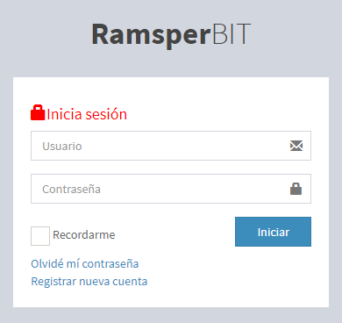

### 2.1.1 Validación de campos. Sí al momento de hacer clic en el botón “iniciar”, alguno de los campos está diligenciado erróneamente, saldrá un anuncio respectivo al campo que se debe corregir, interrumpiendo el ingreso al aplicativo. Ver Figura 2. Validación de campos.

*Figura 2. Validación de campo*

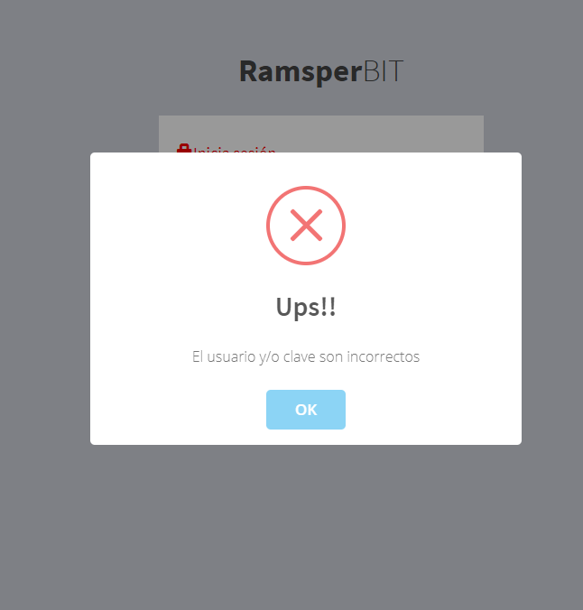

Una vez hace clic en el botón “ok” se muestran los campos erróneos. **Ver** **figura 3 Validación de campo login.**

*Figura 3. Validación campos login*

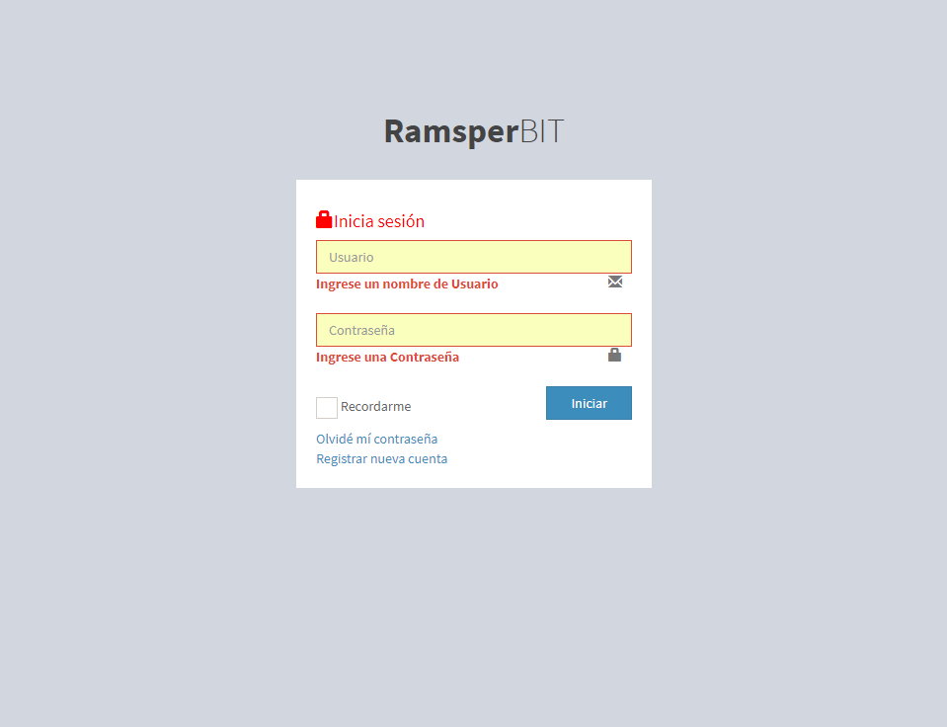

## 2.2 RECUPERAR CONTRASEÑA

En caso de olvidar la contraseña de ingreso, el sistema Ramsperbit tiene la opción de restablecer por correo electrónico. En el momento de utilizar esta opción, se valida que el correo que se ingrese esté asociado a un usuario, de ser así se envía una contraseña aleatoria que le permite al usuario ingresar al aplicativo. Ver **Figura 4. Restablecer contraseña.**

*Figura 4. Recupere su contraseña*

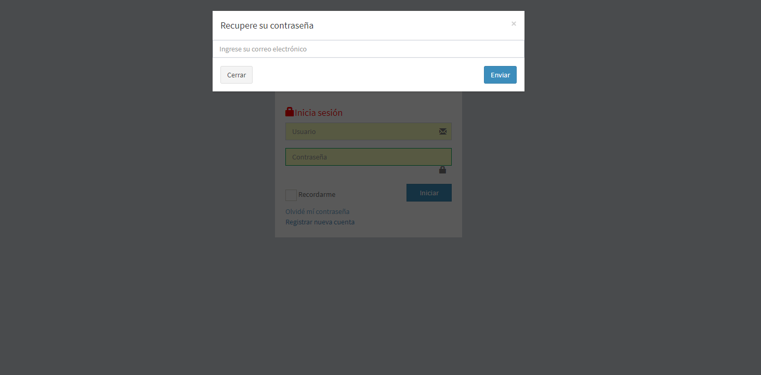

### 2.2.1 Validación de correo. Al momento de usted especificar el correo asociado a su cuenta de usuario debe hacer clic en el botón “Enviar”, una vez hecho esto diríjase a su bandeja de entrada de correo electrónico, donde el sistema le mostrará su nueva contraseña. Ver Figura 5. Validación restablecer contraseña

*Figura 5. Validación recuperar contraseña*

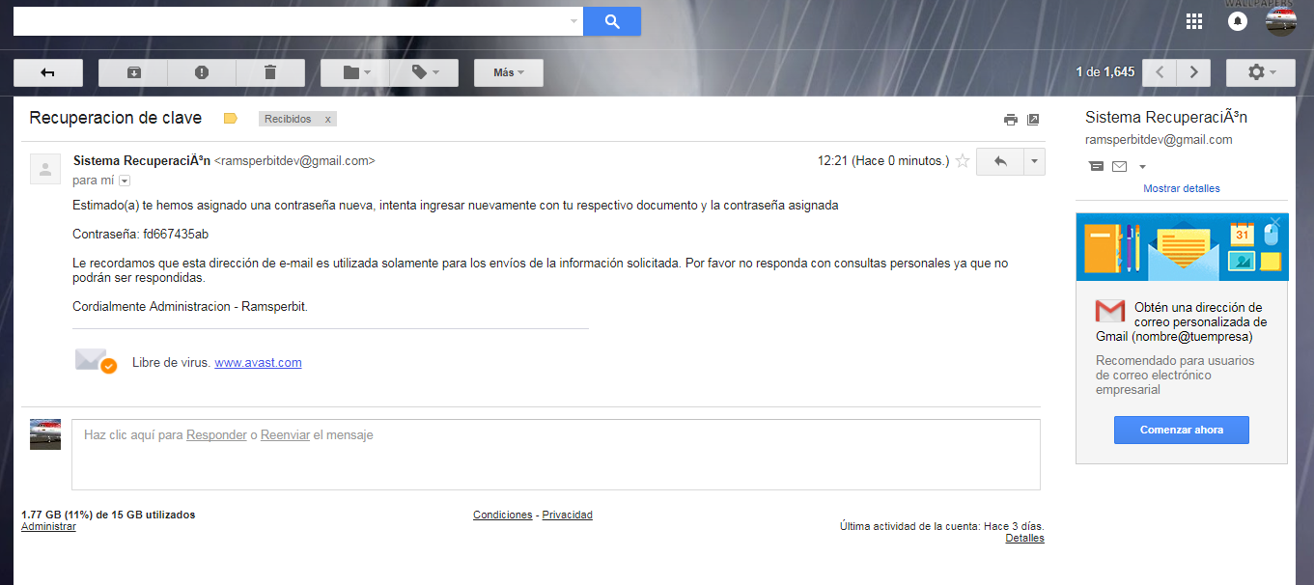

## 2.3 MENÚ INICIO

En el menú inicio se muestra la barra al lado izquierdo con todos los módulos del programa, en la parte superior derecha se muestra el usuario, el rol que este tiene, y también un botón de ayuda para descargar este manual y al lado de éste está un botón de mapa de navegación el cual permite dirigirnos a los módulos de forma ágil (ver **Figura 6.1 mapa de navegación**), en el centro de la pantalla se muestra el logo de la empresa y en la parte final están los nombres de los desarrolladores del programa. Ver **Figura 6. Menú inicio**

*Figura 6. Menú inicio*

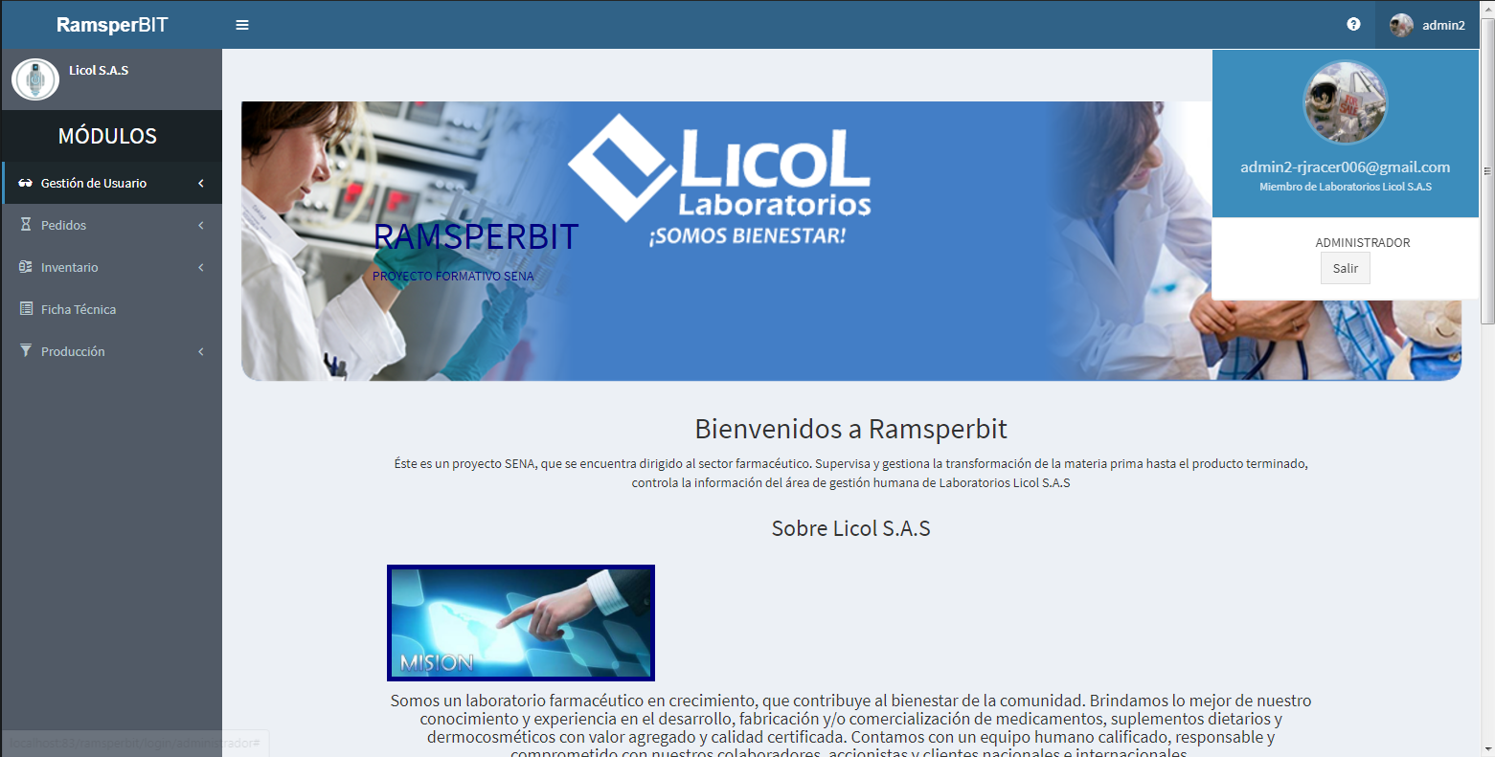

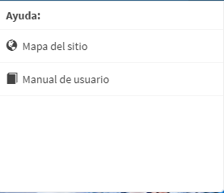

*Figura 6.1. Mapa de navegación*

# 3. CUENTAS DE USUARIO

## 3.1 REGISTRAR USUARIO

Para registrar un nuevo usuario deberá dirigirse al botón “Registrar nueva cuenta”. Ver Figura 1. Login. Desde allí se hace la creación al ingresar los datos necesarios, donde cada usuario; cabe aclarar que el sistema lo registrará con el rol de empleado por defecto. **Ver** **Figura 7. Registro usuario.**

*Figura 7. Registro usuario*

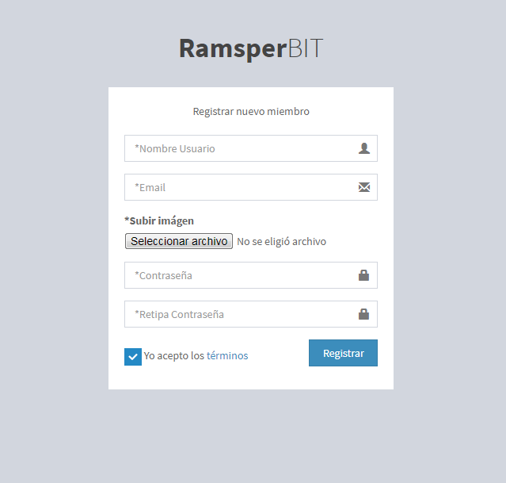

### 3.1.1 Validación de campos. Si al momento de hacer clic en el botón “Registrar”, alguno de los campos está diligenciado erróneamente, saldrá un anuncio respectivo al campo que se debe corregir, interrumpiendo el registro. Ver Figura 8. Validación registro usuario

*Figura 8. Validación Registro usuario*

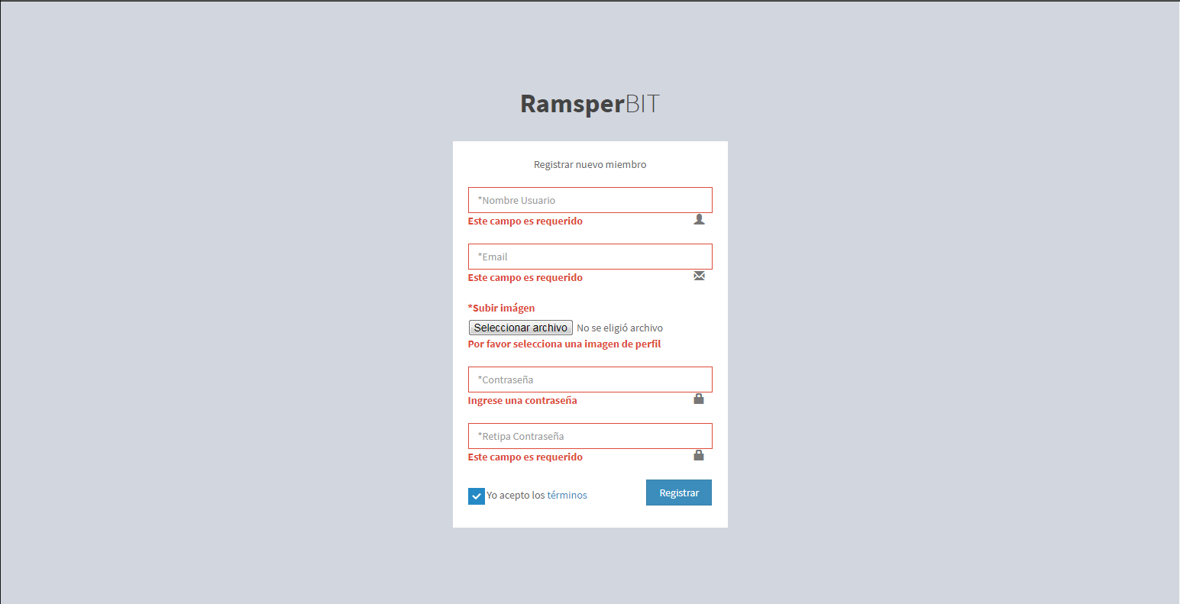

## 3.2 CONSULTAR USUARIOS

Para consultar los usuarios que han sido creados previamente se puede visualizar de manera general todos los registros creados, por medio de una tabla interactiva que permite filtrar por el nombre de usuario; La tabla de consultar ofrece las opciones de ver detalle, modificar e inhabilitar cualquier usuario. Ver **Figura 9. Consultar usuario****.**

*Figura 9. Consultar usuario*

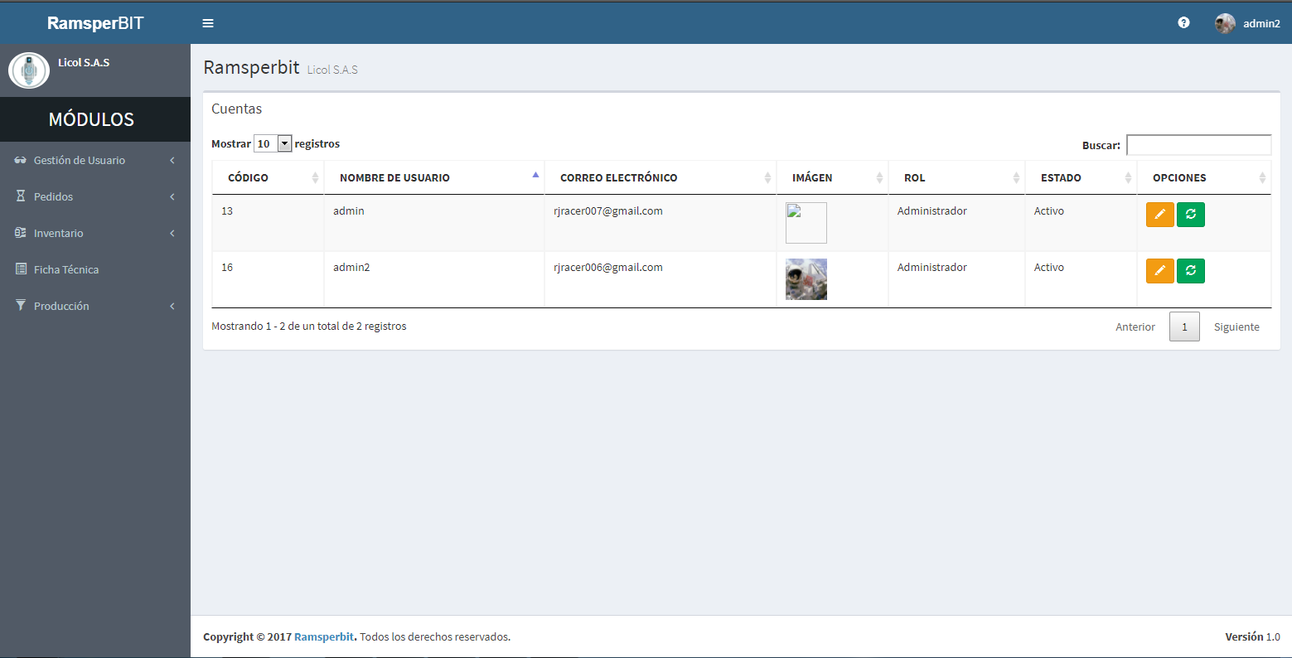

## 3.3 VISUALIZAR/EDITAR USUARIOS

### 3.3.1 Visualizar usuario. El módulo usuario permite visualizar código, nombre usuario, correo electrónico, imagen, Opciones. Ver Figura 10. Visualizar usuario.

*Figura 10. Visualizar usuario*

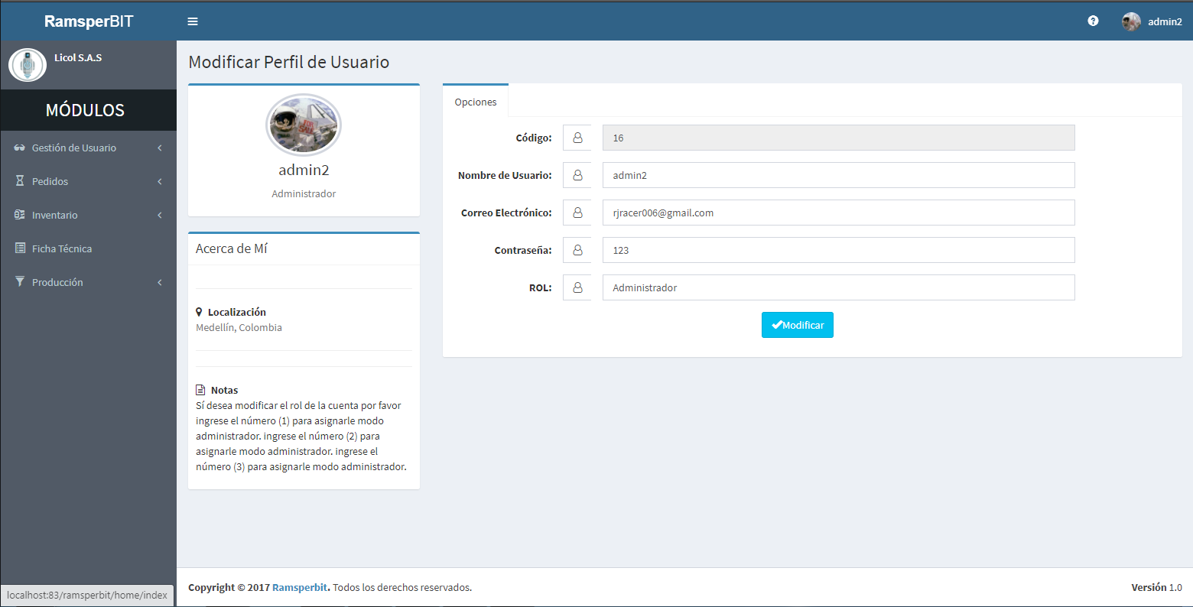

## 3.4 MODIFICAR USUARIOS

El módulo usuario permite modificar el nombre, apellido, correo y contraseña. Esta acción se puede hacer al seleccionar el icono anteriormente visto “Editar”Captura12.PNG, luego se abre un formulario con los campos anteriormente descritos y se realizan los cambios respectivos. **Ver Figura 11. Modificar usuario.**

*Figura 11. Modificar usuario*



## 3.5 CAMBIAR ESTADO

Al hacer clic en el botón verde en la columna de opciones se cambia automáticamente el estado de la cuenta del usuario, al estar inactivo el usuario ya no puede hacer ingreso al sistema. **Ver** **Figura 12 Cambio de estado de cuenta.**

*Figura 12. Cambio estado de cuenta*

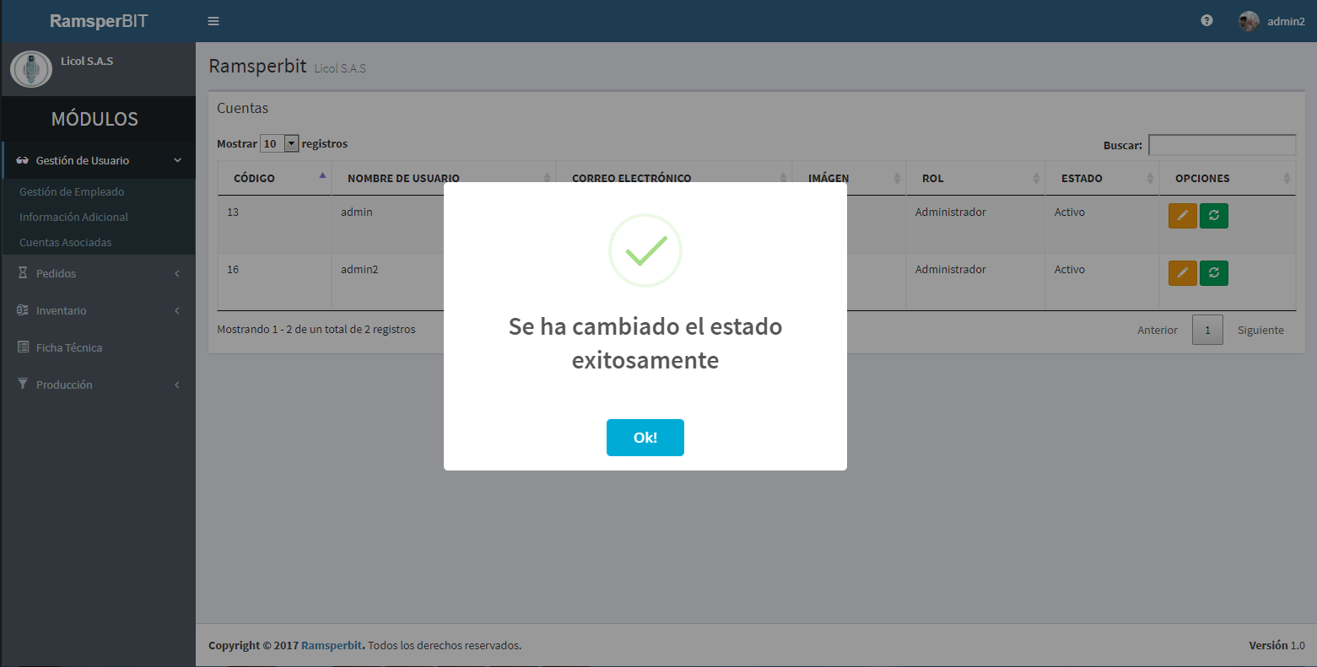

# 4. MÓDULO GESTIÓN DE EMPLEADO

En el módulo de gestión de empleado se guarda la información relacionada a cada empleado de laboratorios Licol S.A.S, de tal manera posee varios filtros ubicados en la parte superior para visualizar los diferentes empleados con contrato definido, indefinido y un total de empleados registrados.

## 4.1 CONSULTAR EMPLEADOS

Para consultar los empleados que han sido registrados previamente se puede visualizar de manera general todos los registros creados, por medio de una tabla interactiva que permite filtrar por cualquier dato, campo o palabra que se encuentre dentro de ella; La tabla de consultar ofrece las opciones de ver detalle (visualizar información), modificar (actualizar Información), también ofrece en la parte superior tres paneles que permiten ver cuántos empleados se han registrado hasta el momento en el aplicativo, cuantos hay por contrato definido e indefinido. Ver **Figura 13. Lista de empleados.**

*Figura 13. Lista de empleados*

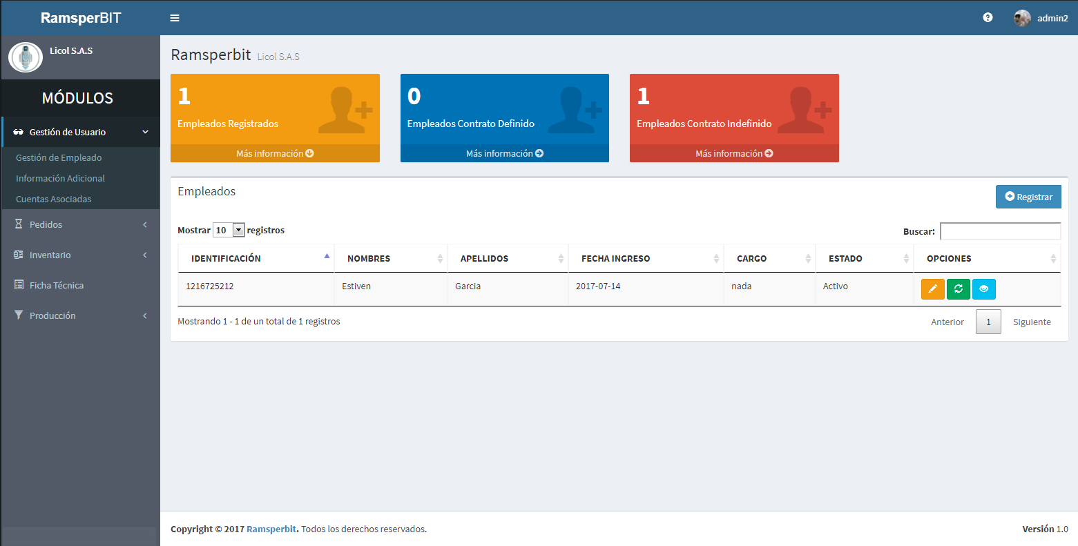

### 4.1.1 Visualizar empleado. El módulo empleado permite visualizar el tipo de documento, número de documento, nombre, celular, teléfono, dirección, fecha registro, e-mail, departamento, municipio, estado, etc. Esta acción se puede hacer al seleccionar el icono “Captura04.PNG”. Ver Figura 14. Visualizar datos del empleado.

*Figura 14. Visualizar datos del empleado*

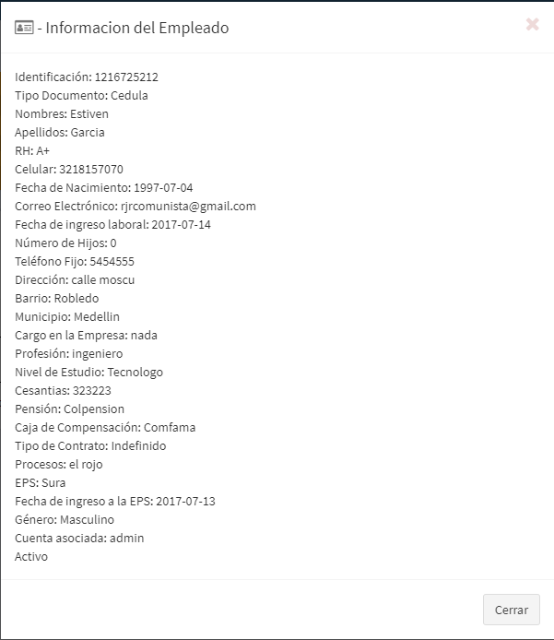

## 4.2 REGISTRO EMPLEADO

Dentro del registro de empleados se encuentra un formulario con 26 campos que incluyen mini registros representados por el siguiente botón ”Captura02.PNG” que le desplegara un mini formulario , que corresponden a la información más relevante de los empleados, como: el tipo de documento, número de documento, nombre, celular, teléfono, dirección, fecha registro, e-mail, departamento, municipio; algunos campos del formulario son obligatorios, por lo tanto, el sistema no permite registrar un empleado si alguno de dichos campos no está diligenciado.

Es importante resaltar que cada empleado al momento de ser registrado se le asigna un estado, que por defecto será siempre activo. Siempre y cuando los datos se hayan ingresado correctamente, la tabla de consulta se actualiza con los nuevos registros instantáneamente. **Ver** **Figura 15. Registrar empleado.**

*Figura 15. Registrar empleado.*

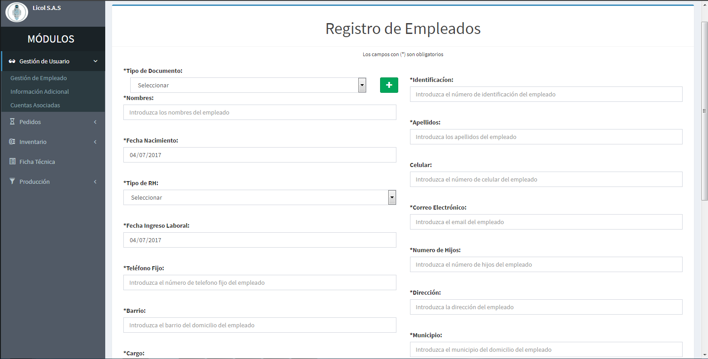

### 4.2.1 Validación de campos. Si al momento de hacer clic en el botón “Captura01.PNG”, alguno de los campos está diligenciado erróneamente, saldrá un anuncio respectivo al campo que se debe corregir, interrumpiendo el registro. Ver Figura 16. Validación de empleado.

*Figura 16. Validación de empleado*

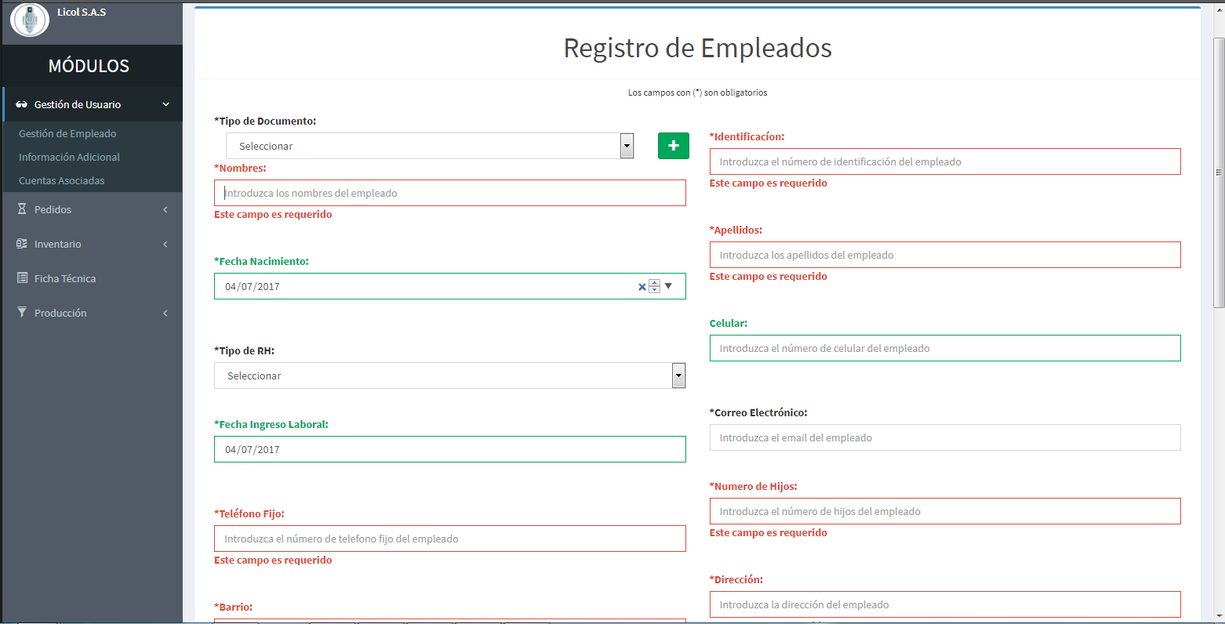

## 4.3 MODIFICAR EMPLEADO.

El módulo empleado permite modificar el tipo de documento, número de documento, razón social, nombre, celular, teléfono, dirección, e-mail, departamento, municipio, estado, etc. Esta acción se puede hacer al seleccionar el icono “Captura12.PNG”, luego se abre un formulario con los campos anteriormente descritos y se realizan los cambios respectivos. **Ver Figura 17. Modificar empleado.**

*Figura 17. Modificar empleado.*

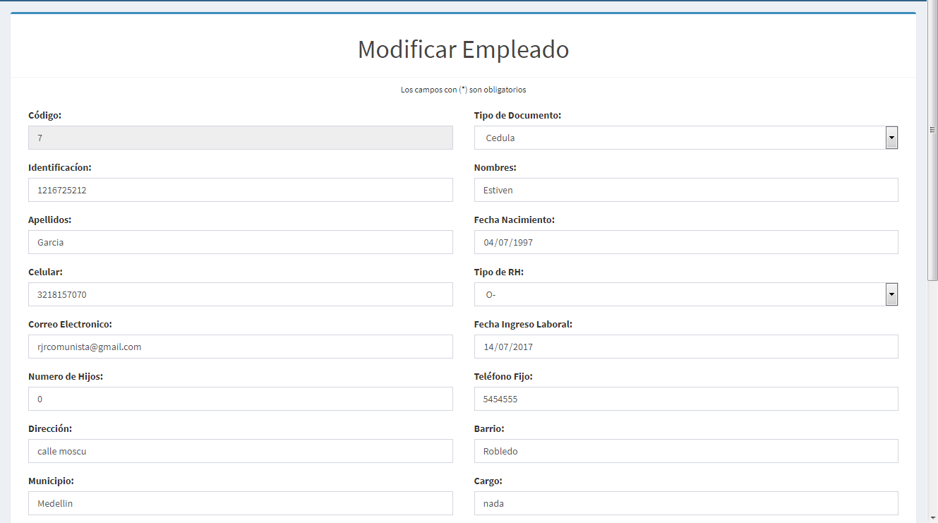

## 4.4 CAMBIAR ESTADO EMPLEADO.

El módulo empleado permite cambiar el estado del empleado de activo a inactivo o viceversa. Esta acción se puede hacer al seleccionar el icono “Captura18.PNG”, luego se abre el formulario, allí se encuentra el campo “Estado” donde se realiza el cambio respectivo. Ver Figura 18. Cambiar estado empleado.

*Figura 18. Cambiar estado empleado.*



## 4.5 INFORMACIÓN ADICIONAL.

Dentro del módulo de “Gestión de Usuario” se puede visualizar un subproceso de este que permite ver los datos adicionales que comprende en: Pensión, Tipo Documento, EPS, Género, Nivel de Estudio, Profesiones y Caja de compensación.

Además, esta tabla permitirá registrar cada uno de estos componentes y al mismo tiempo cambiar su estado. **Ver** **Figura 19. Listar información adicional.**

*Figura 19. Listar información adicional.*

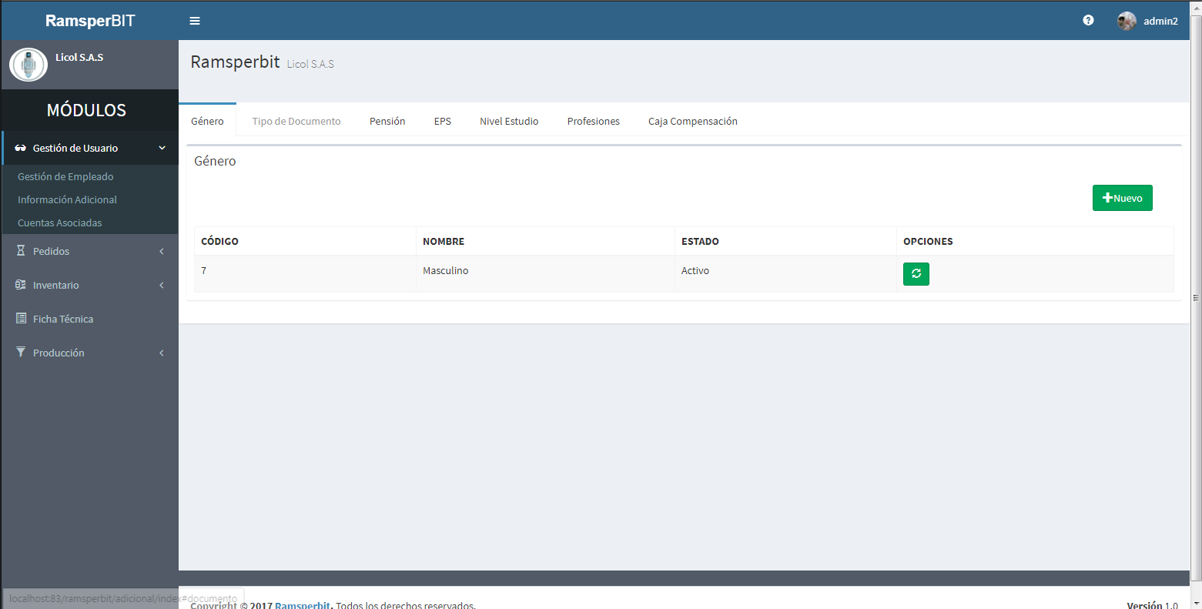

### 4.5.1 Validación de campos. Si al momento de hacer clic en el botón “Captura01.PNG”, alguno de los campos está diligenciado erróneamente, saldrá un anuncio respectivo al campo que se debe corregir, interrumpiendo el registro. Ver Figura 20. Validación de información adicional.

*Figura 20. Validar información adicional.*

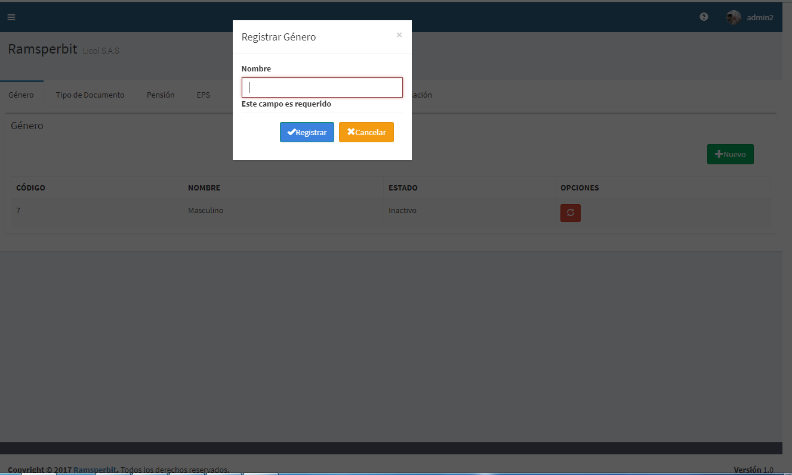

### 4.5.2 Cambiar de estado. Al hacer clic en el botón verde en la columna de opciones se cambia automáticamente el estado de la información adicional, al estar inactivo el botón se torna de color rojo, indicando que ha sido inhabilitada y ya no se mostrará en el formulario de REGISTRAR EMPLEADO. Ver Figura 21. Cambio de estado de información adicional.

*Figura 21. Cambio de estado de información adicional.*

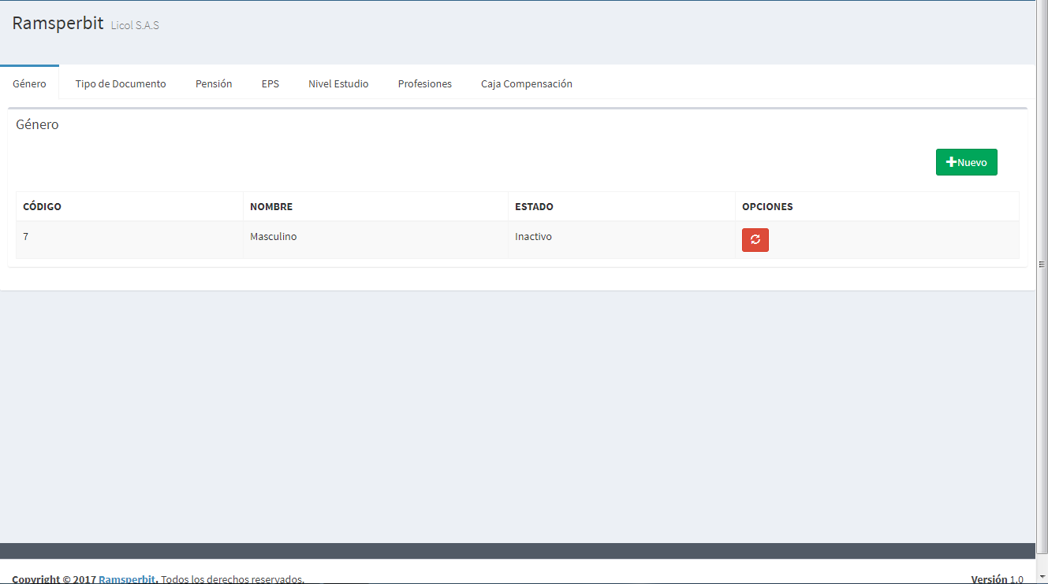

# 5. MÓDULO DE PEDIDO

El módulo de marca se encarga de registrar los clientes a los cuales se le va a asociar un pedido y controlar los pedidos, permitiendo una asignación de productos y dicha cantidad.

## 5.1 CONSULTAR CLIENTE

Para consultar los clientes que han sido registradas previamente se puede visualizar de manera general todos los registros creados, por medio del recuadro buscar se puede filtrar el cliente por nombre o palabra que se encuentre dentro de ella; La tabla de consultar ofrece las opciones de modificar (actualizar Información).

**Ver** **Figura 22. Lista de marcas.**

*Figura 22. Listar cliente.*

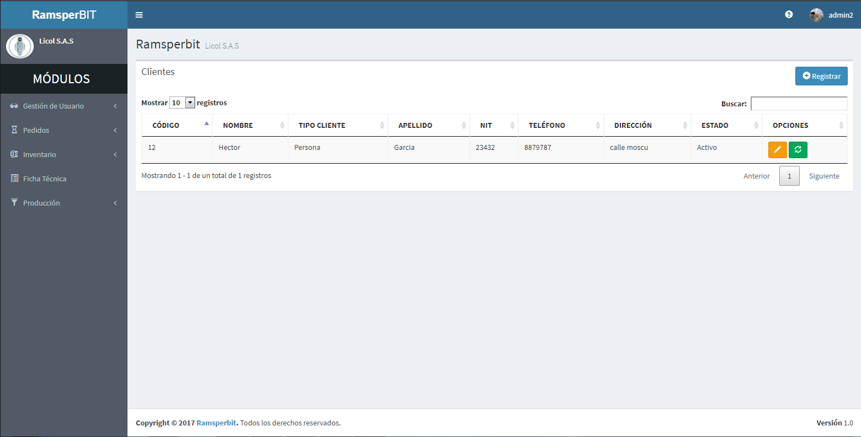

## 5.2 REGISTRAR CLIENTE

Dentro del registro de cliente se encuentra un formulario con 6 campos que corresponde a la información necesaria para registrar un cliente. Es importante resaltar que cada marca al momento de ser registrada se le asigna un estado, que por defecto será siempre activo. Siempre y cuando los datos se hayan ingresado correctamente, la tabla de consulta se actualiza con los nuevos registros instantáneamente. **Ver** **Figura 23. Registro de cliente.**

*Figura 23. Registro de clientes.*

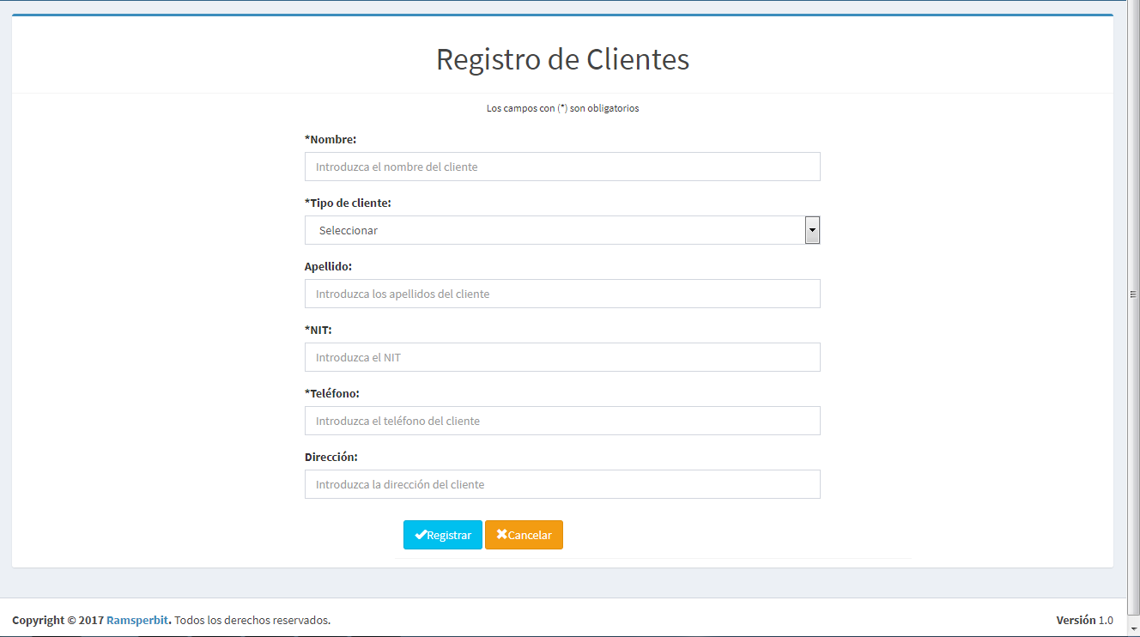

### 5.2.1 Validación de campos. Si al momento de hacer clic en el botón “Captura01.PNG”, el campo está diligenciado erróneamente, saldrá un anuncio respectivo al campo que se debe corregir, interrumpiendo el registro. Ver Figura 24. Validación de cliente.

*Figura 24. Validación de cliente.*

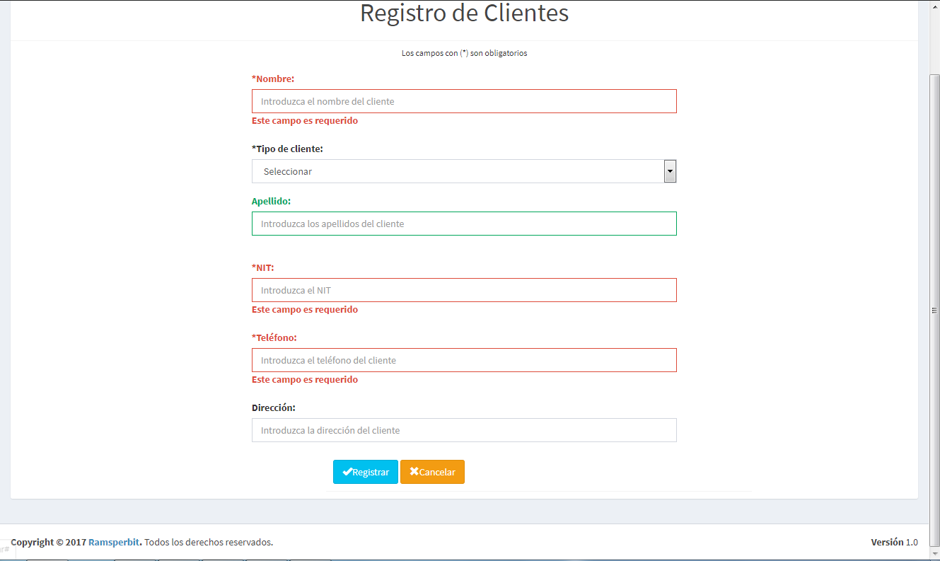

## 5.3 MODIFICAR CLIENTE

El módulo cliente permite modificar el tipo de cliente, nombre, apellido (en caso que sea persona) teléfono, NIT, dirección y estado. Esta acción se puede hacer al seleccionar el icono “Captura12.PNG ”, luego se abre un formulario con los campos anteriormente descritos y se realizan los cambios respectivos. **Ver** **Figura 25. Modificar cliente.**

*Figura 25. Modificar cliente.*

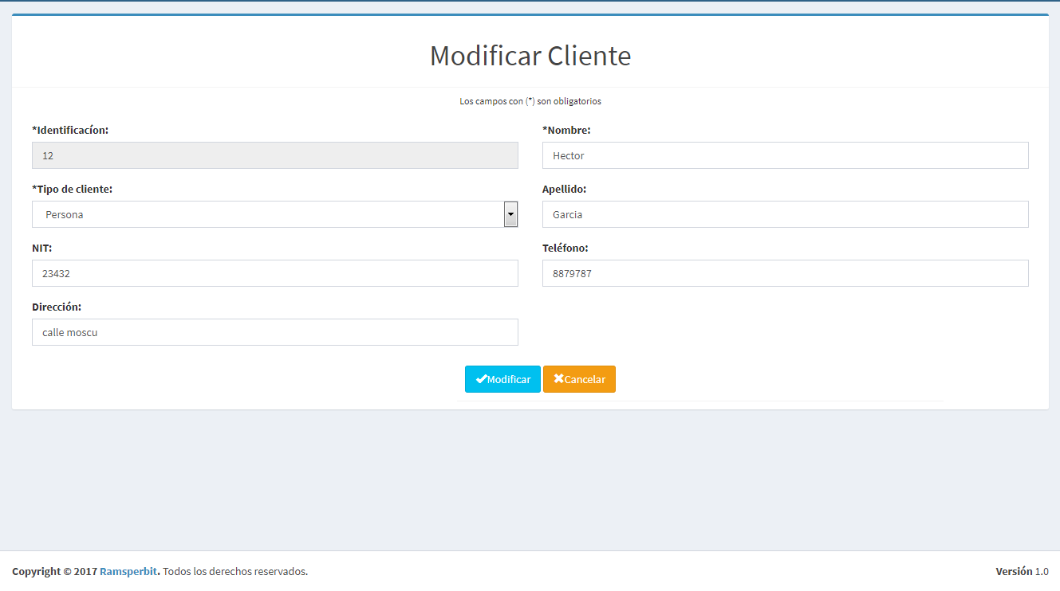

## 5.4 CAMBIAR ESTADO CLIENTE

### Al hacer clic en el botón verde en la columna de opciones se cambia automáticamente el estado del cliente, al estar inactivo el botón se torna de color rojo, indicando que ha sido inhabilitada y ya no se le asignará pedidos. Ver Figura 26. Cambio de estado de cliente.

*Figura 26. Cambiar estado cliente*



## 5.5 CONSULTAR PEDIDO

Para consultar los clientes que han sido registradas previamente se puede visualizar de manera general todos los registros creados, por medio del recuadro buscar se puede filtrar el cliente por nombre o palabra que se encuentre dentro de ella; La tabla de consultar ofrece las opciones de modificar (actualizar Información). **Ver** **Figura 27. Listar pedidos**

*Figura 27. Listar pedidos.*

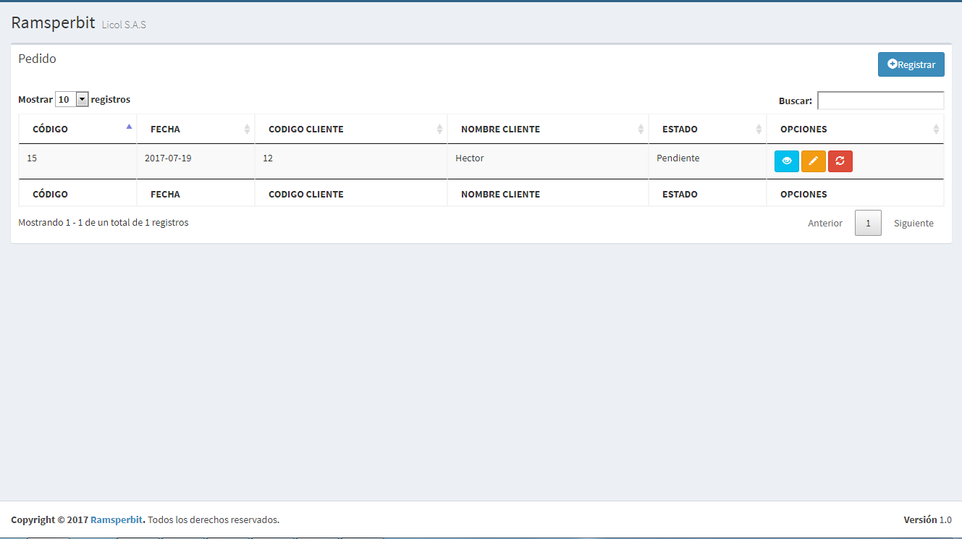

## 5.6 REGISTRAR PEDIDO

Dentro del registro de pedido se encuentra un formulario con diversos campos para el registro del mismo. Es importante resaltar que se puede pedir varios lotes de diferentes productos donde se evidencia en la parte izquierda. **Ver** **Figura 28. Registro de pedido.**

*Figura 28. Registro de pedido.*

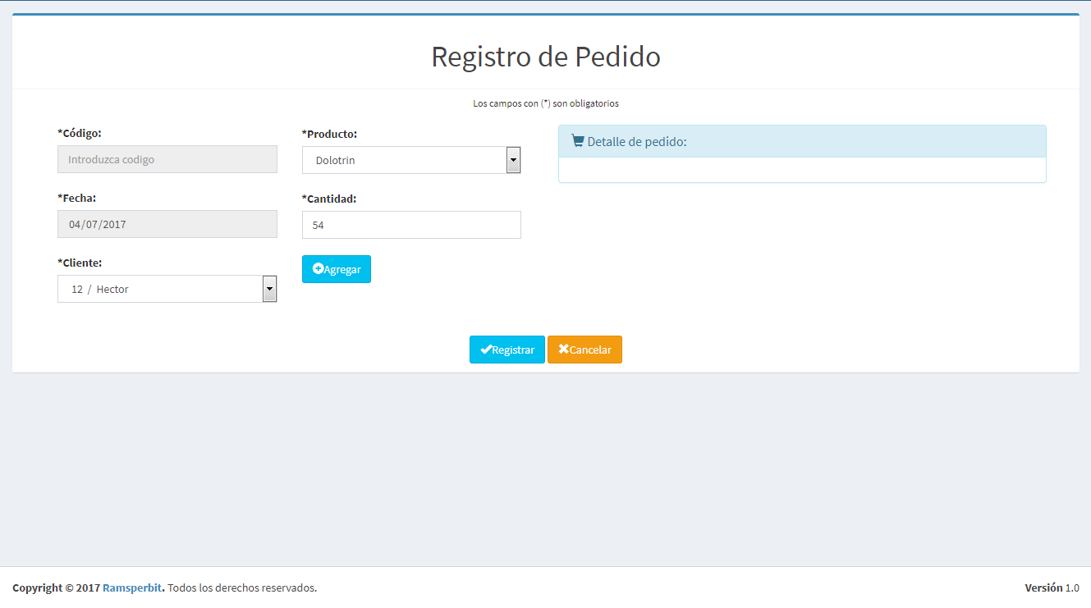

### 5.6.1 Agregar productos al pedido. En el detalle se evidencian los productos que se están incluyendo dentro del pedido, independientemente se llena el nombre del producto y su cantidad, una vez llenada esta información se le da clic en el botón agregar para continuar agregando más producto al pedido. Ver Figura 29. Agregar productos al pedido.

*Figura 29. Agregar productos al pedido.*

# Captura28.PNG

# 

## 5.7 MODIFICAR PEDIDO

El módulo pedido permite solo modificar el cliente que va asociado al pedido. Esta acción se puede hacer al seleccionar el icono “Captura12.PNG ”, luego se abre un formulario con el campo anteriormente descrito y se realizan los cambios respectivos. **Ver** **Figura 30. Modificar pedido.**

*Figura 30. Modificar pedido.*

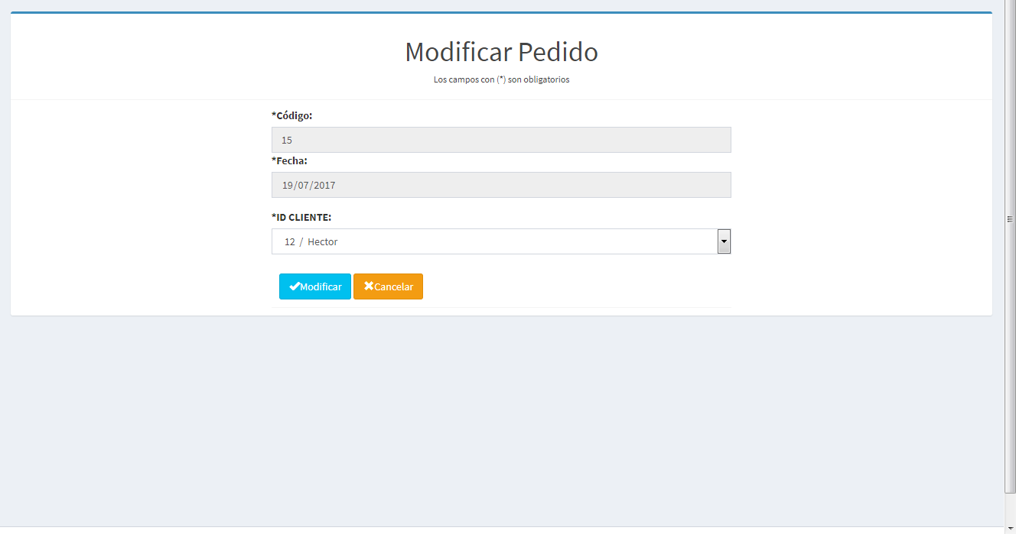

## 5.8 CAMBIAR ESTADO PEDIDO

Al hacer clic en el botón verde en la columna de opciones se cambia automáticamente el estado del cliente, al estar inactivo el botón se torna de color rojo, indicando que ha sido inhabilitada y ya no se le asignará pedidos. **Ver Figura 31. Cambio de estado del pedido.**

*Figura 31. Cambio de estado del pedido.*



# 6. MÓDULO DE INVENTARIO

El módulo de inventario es uno de los principales del aplicativo Ramsperbit, se encarga del control de existencias de materia prima, incluye las entradas y salidas de la mismas donde las entradas representan llegadas y las salidas por su defecto materia prima que se haya vencido o se dieron de baja para la producción de un producto. Además, en este módulo se maneja las unidades de medida.

## 6.1 CONSULTAR MATERIA PRIMA

Para consultar la materia prima que han sido registrados previamente se puede visualizar de manera general todos los registros creados, por medio de una tabla interactiva que permite filtrar por cualquier dato, campo o palabra que se encuentre dentro de ella; La tabla de consultar ofrece las opciones de modificar (actualizar Información). **Ver Figura 32. Consultar materia prima.**

*Figura 32. Consultar materia prima.*

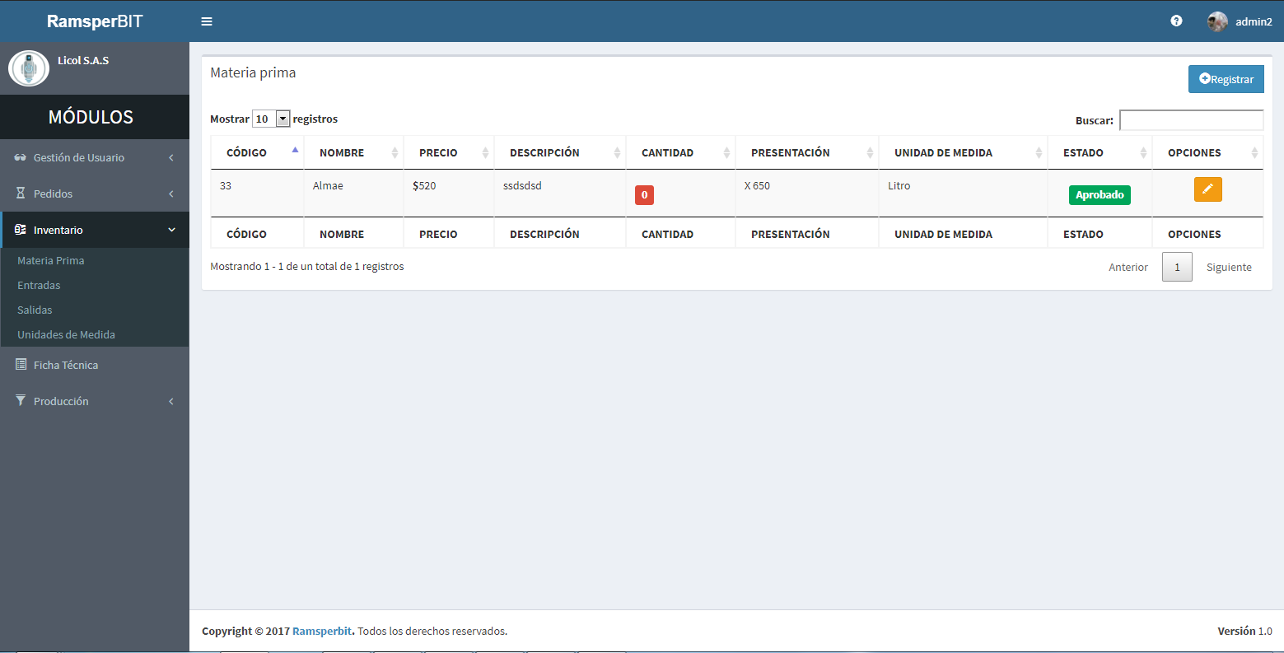

## 

## 6.2 REGISTRO MATERIA PRIMA

Dentro del registro de materia prima se encuentra un formulario con 7 campos correspondientes a la información más relevante de los insumos, como: su código; que identificara cada uno de ellos, su nombre, su precio de compra, stock mínimo, etc. **Ver** **Figura 33. Registro de materia prima.**

*Figura 33. Registro de materia prima.*

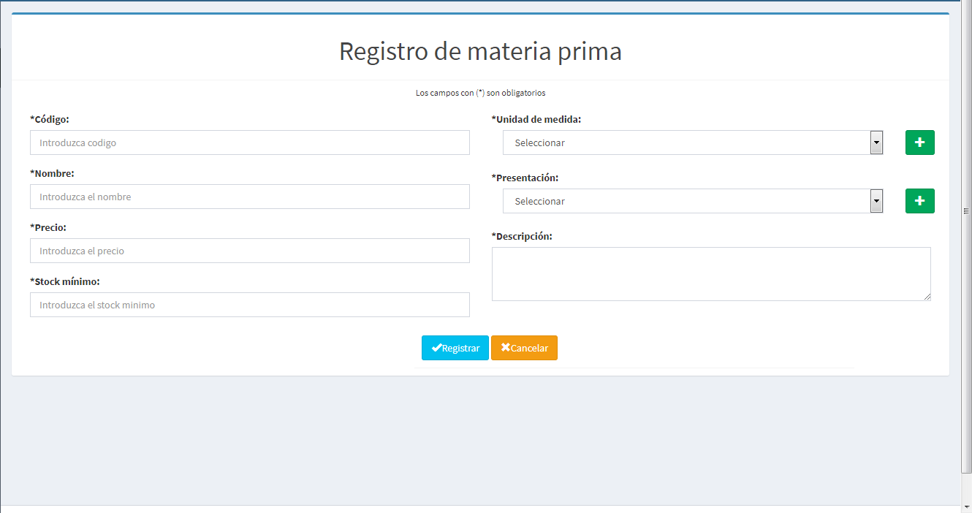

## 6.3 MODIFICAR MATERIA PRIMA

El módulo materia prima permite modificar sus 7 campos correspondientes a la información más relevante de los insumos, como: su código; que identificara cada uno de ellos, su nombre, su precio de compra, stock mínimo, etc. Esta acción se puede hacer al seleccionar el icono “Captura12.PNG”, luego se abre un formulario con los campos anteriormente descritos y se realizan los cambios respectivos. **Ver** **Figura 34. Modificar materia prima.**

*Figura 34. Modificar materia prima.*

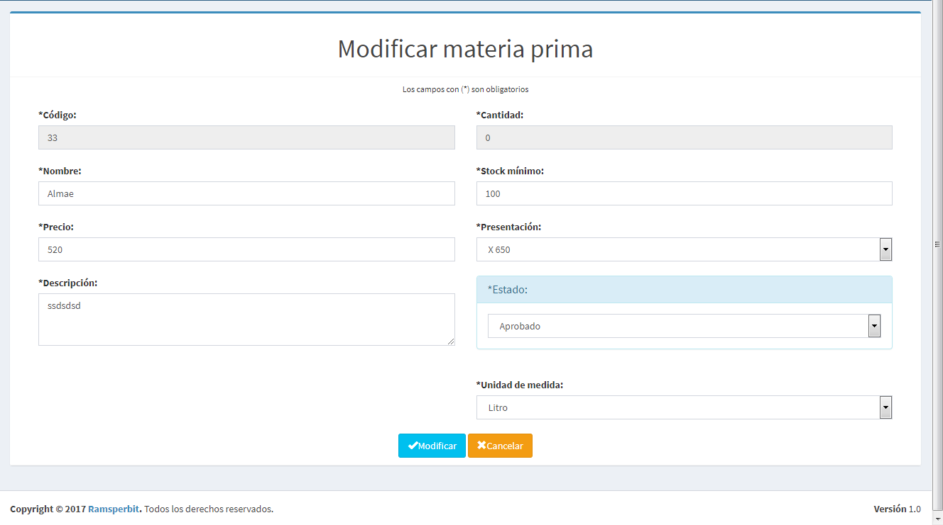

## 

## 6.4 CAMBIAR ESTADO MATERIA PRIMA

El módulo modificar materia prima permite cambiar el estado de aprobado (por defecto) a Cuarentena o Rechazado. Esta acción se puede hacer al seleccionar el panel de color azul claro, luego se abre una lista, allí se encuentra los respectivos estados. **Ver Figura 35. Cambio estado de materia prima.**

*Figura 35. Cambio estado de materia prima.*

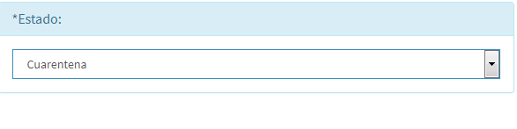

## 6.5 CONSULTAR ENTRADAS

Para consultar las entradas que han sido registradas previamente se puede visualizar de manera general todos los registros creados, por medio de una tabla interactiva que permite filtrar por nombre o palabra que se encuentre dentro de ella; La tabla de consultar ofrece las opciones de modificar (actualizar Información), productos (categorizar productos por categoría). **Ver** **Figura 36. Listar entradas.**

*Figura 36. Listar entradas.*

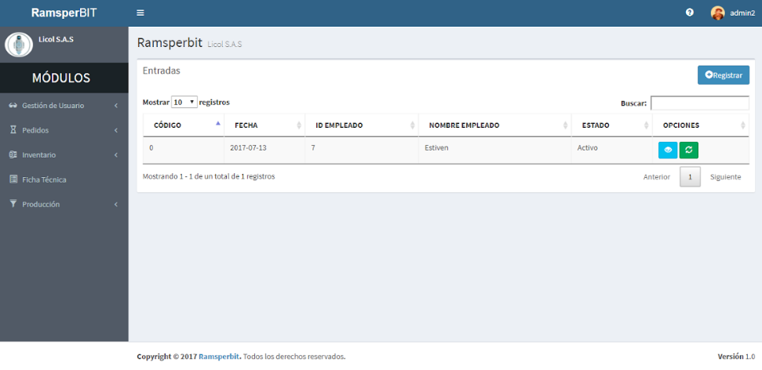

### 6.5.1 Visualizar entrada. El módulo entrada permite visualizar el código de las materias primas, nombre, cantidad y fecha de vencimiento.

### Esta acción se puede hacer al seleccionar el icono “”. Ver Figura 37. Visualizar entradas.

*Figura 37. Visualizar entradas.*

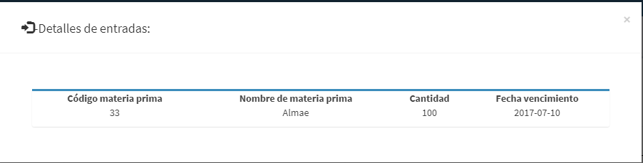

## 6.6 REGISTRO ENTRADA

Dentro del registro de entrada se encuentra un formulario con diversos campos para el registro del mismo. Es importante resaltar que se puede aplicar la entrada a diferentes materias primas siempre y cuando estén aprobadas donde se evidencia en la parte izquierda. **Ver** **Figura 38. Registro de entrada.**

*Figura 38. Registro de entrada.*

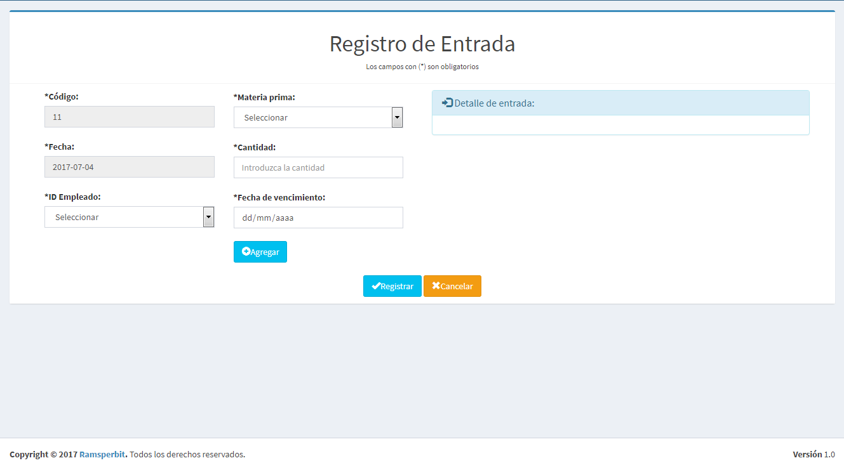

### 6.6.1 Agregar materias primas. En el detalle se evidencian la materia prima que se están incluyendo dentro de la entrada, independientemente se llena el nombre de la materia prima y su cantidad, una vez llenada esta información se le da clic en el botón agregar para continuar agregando más materia prima a la entrada. Ver Figura 39. Agregar materias primas.

*Figura 39. Agregar materias primas.*

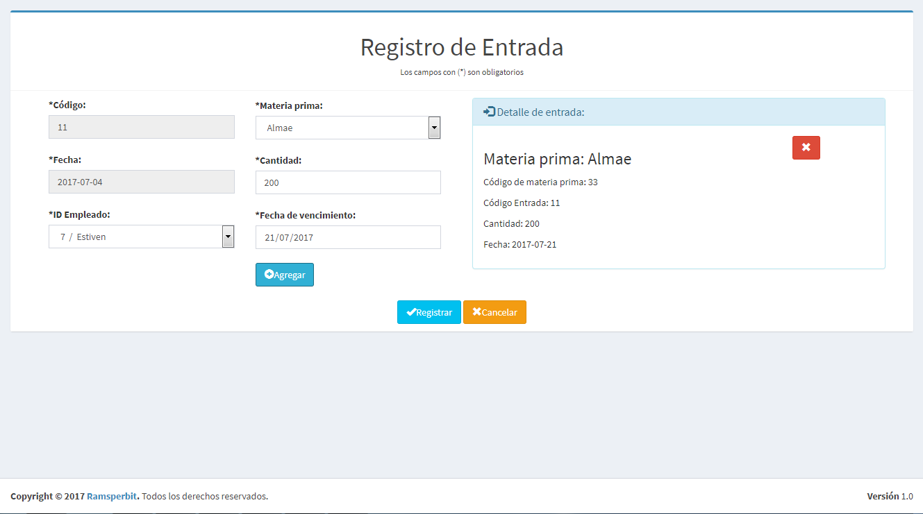

## 6.7 CAMBIAR ESTADO ENTRADA

### Al hacer clic en el botón verde en la columna de opciones se cambia automáticamente el estado de la entrada, al estar inactivo el botón se torna de color rojo, indicando que ha sido inhabilitada y ya no será de utilidad. Ver Figura 40. Cambio estado entrada.

*Figura 40. Cambio estado de entradas.*

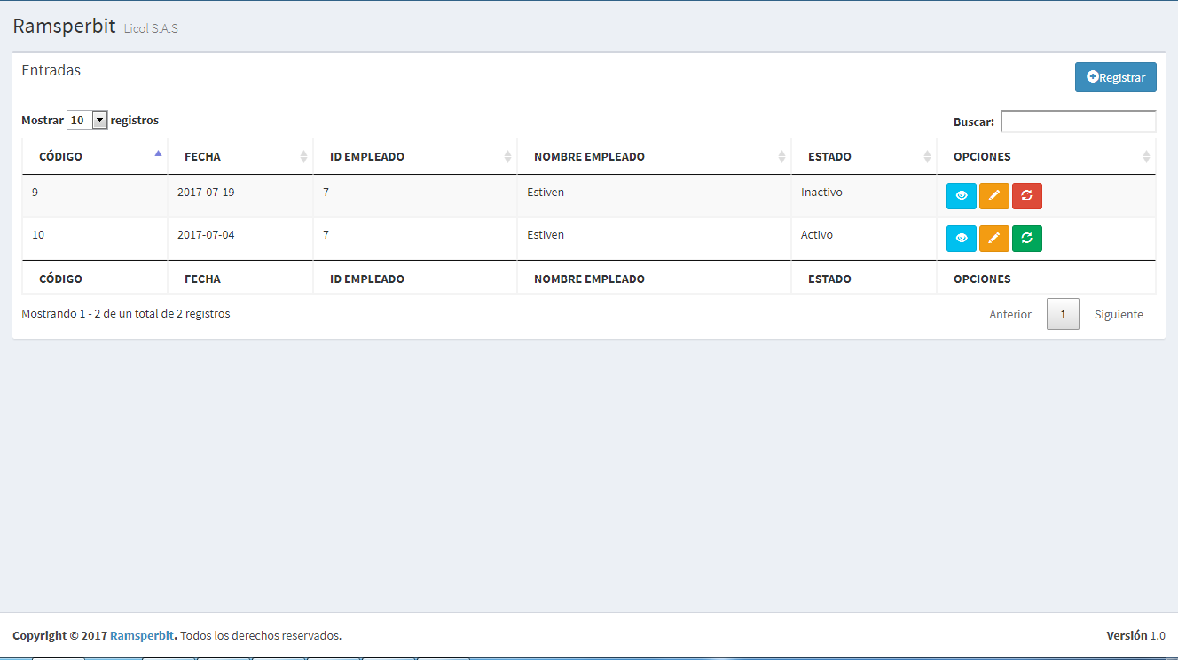

## 6.8 CONSULTAR SALIDA

Para consultar las salidas que han sido registradas previamente se puede visualizar de manera general todos los registros creados, por medio de una tabla interactiva que permite filtrar por nombre o palabra que se encuentre dentro de ella; La tabla de consultar ofrece las opciones de modificar (actualizar Información), cambiar estado(inhabilitar). **Ver** **Figura 41. Listar salidas.**

*Figura 41. Listar salidas.*

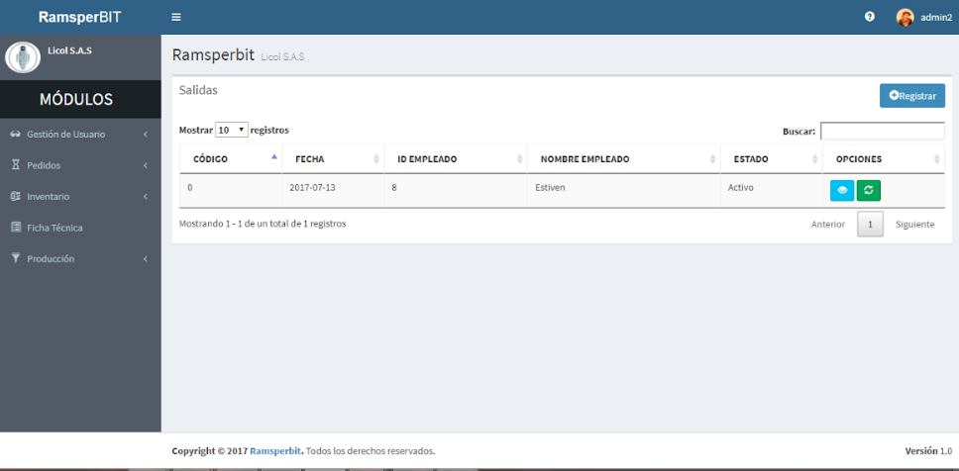

### 6.8.1 Visualizar salida. El módulo de salida permite visualizar el nombre del producto, marca, categoría, precio de venta, estado, presentación, stock mínimo, stock máximo y la descripción, en una pestaña emergente. Esta acción se puede

### hacer al seleccionar el icono “Captura04.PNG ”. Ver Figura 42. Visualizar salida.

*Figura 42. Visualizar salida.*

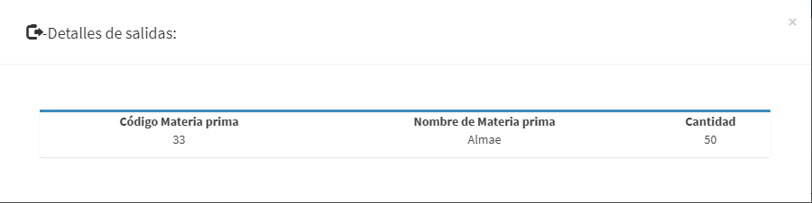

## 6.9 REGISTRO SALIDA

Dentro del registro de salidas se encuentra un formulario con 5 campos que corresponden a la información requerida para realizar una salida de materias primas, como: el código, el nombre de la materia prima, fecha quien se realizó la salida, cantidad y empleado quien la diligenció; todos los campos del formulario son obligatorios, el sistema no permite registrar un producto si alguno de los campos obligatorios no está diligenciado.

Siempre y cuando los datos se hayan ingresado correctamente, la tabla de consulta se actualiza al hacer clic en el botón “Captura01.PNG ”. **Ver** **Figura 43. Registro de salida.**

*Figura 43. Registro de salida.*

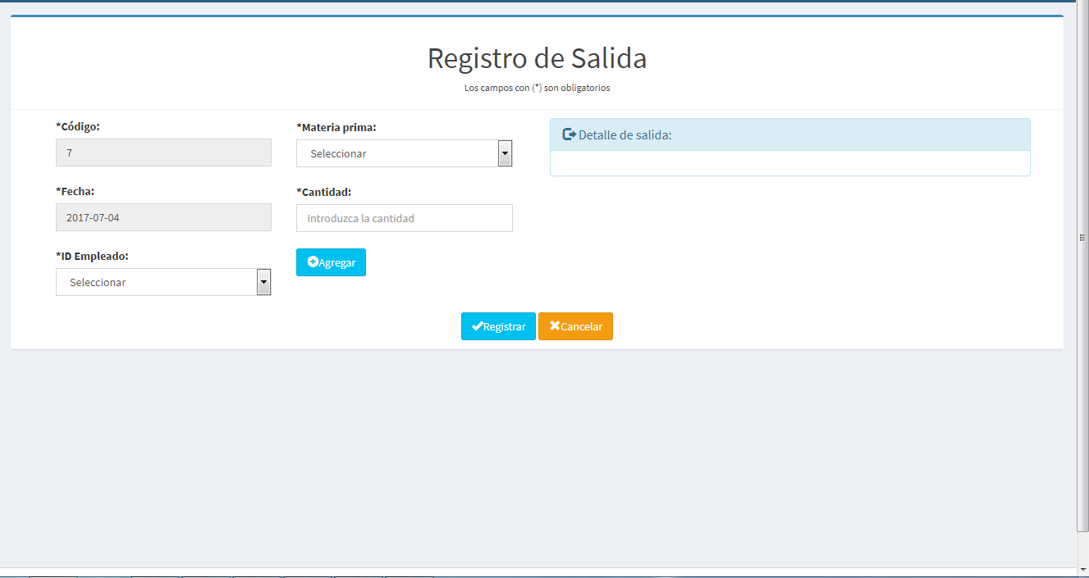

### 6.9.1 Agregar materias primas. En el detalle se evidencian la materia prima que se están incluyendo dentro de la entrada, independientemente se llena el nombre de la materia prima y su cantidad, una vez llenada esta información se le da clic en el botón agregar para continuar agregando más materia prima a la entrada. Ver Figura 44. Agregar materias primas.

*Figura 44. Agregar materias primas.*

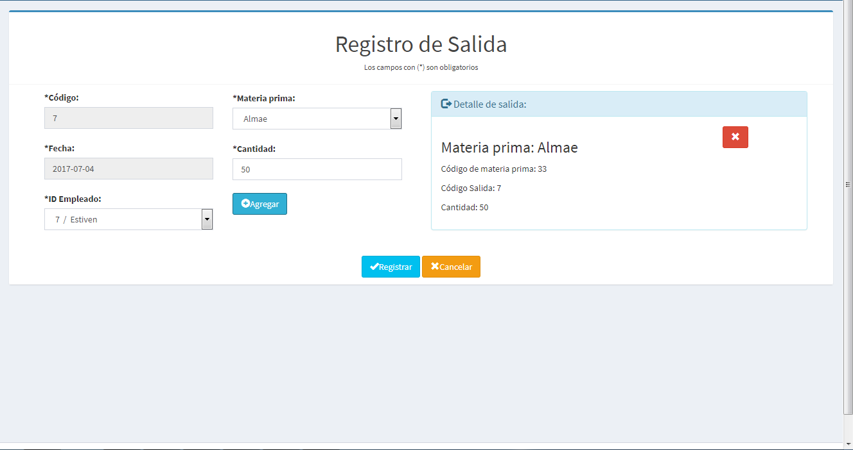

## 6.10 CAMBIAR ESTADO SALIDA

### Al hacer clic en el botón verde en la columna de opciones se cambia automáticamente el estado de la salida, al estar inactivo el botón se torna de color rojo, indicando que ha sido inhabilitada y ya no será de utilidad. Ver Figura 45. Cambio estado salida.

*Figura 45. Cambio estado de salidas.*

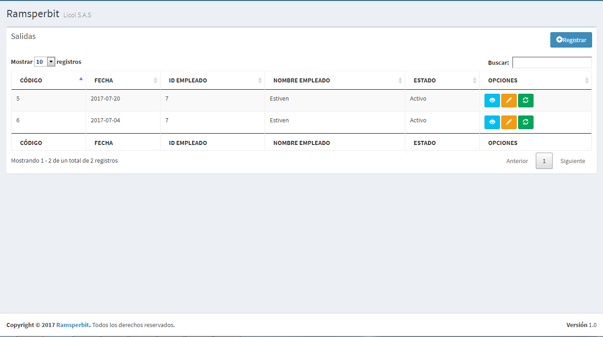

## 6.11 CONSULTAR UNIDAD DE MEDIDA

Para consultar las unidades de medida que han sido registradas previamente se puede visualizar de manera general todos los registros creados, por medio de una tabla interactiva que permite filtrar por nombre o abreviatura; La tabla de consultar ofrece las opciones de modificar (actualizar Información) y cambiar estado. **Ver** **Figura 46. Listar Unidad de medida.**

*Figura 46. Listar Unidad de medida.*

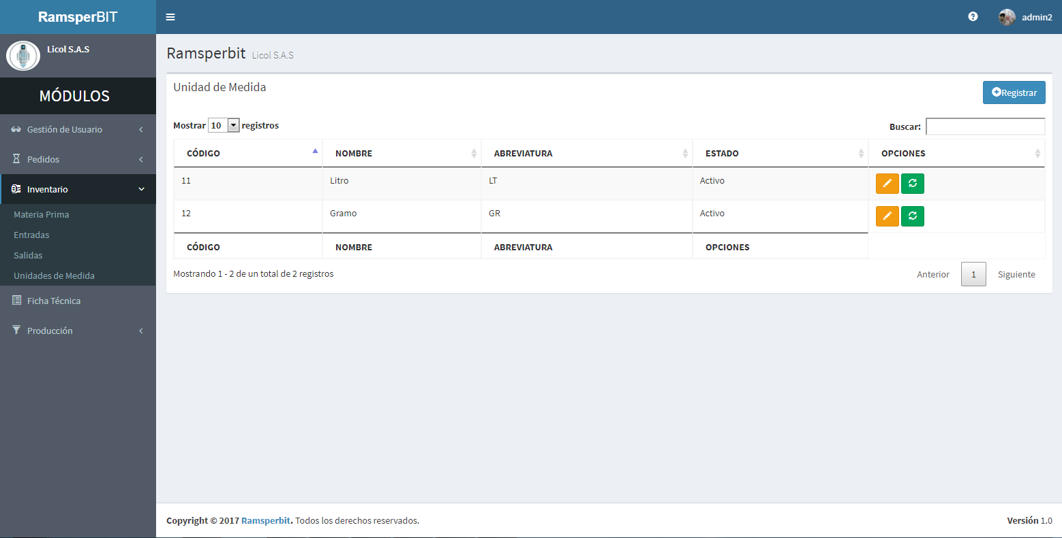

## 6.12 REGISTRAR UNIDAD DE MEDIDA

Dentro del registro de unidad de medida se encuentra un formulario con dos (2) campos que corresponde a la información necesaria de unidad medida, que es: abreviatura y nombre; este único campo es obligatorio, por lo tanto, el sistema no permite registrar una categoría si dicho campo no está diligenciado.

Es importante resaltar que cada unidad de medida al momento de ser registrada se le asigna un estado, que por defecto será siempre activo. Siempre y cuando los datos se hayan ingresado correctamente, la tabla de consulta se actualiza con los nuevos registros instantáneamente. **Ver** **Figura 47. Registro unidad de medida.**

*Figura 47. Registro unidad de medida.*

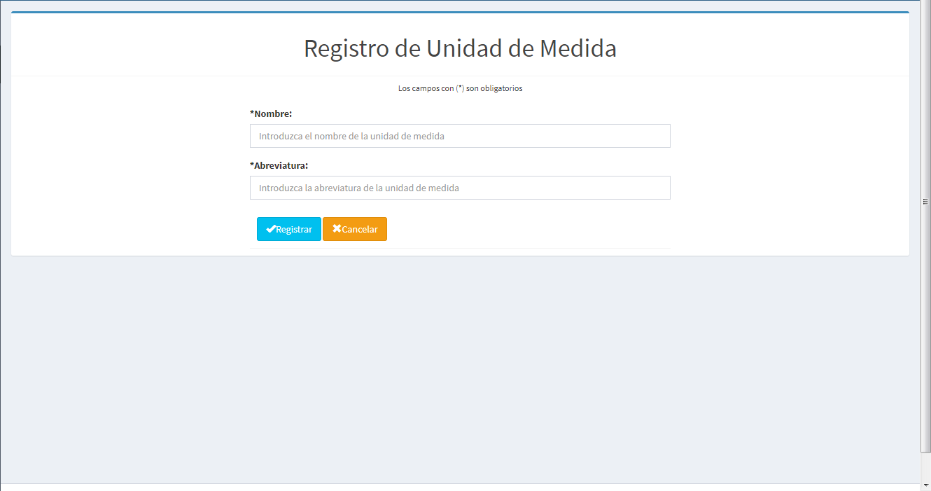

### 6.12.1 Validación de campos. Si al momento de hacer clic en el botón “Captura01.PNG”, el campo está diligenciado erróneamente, saldrá un anuncio respectivo al campo que se debe corregir, interrumpiendo el registro. Ver figura 48. Validación de campos.

*Figura 48. Validación de campos.*

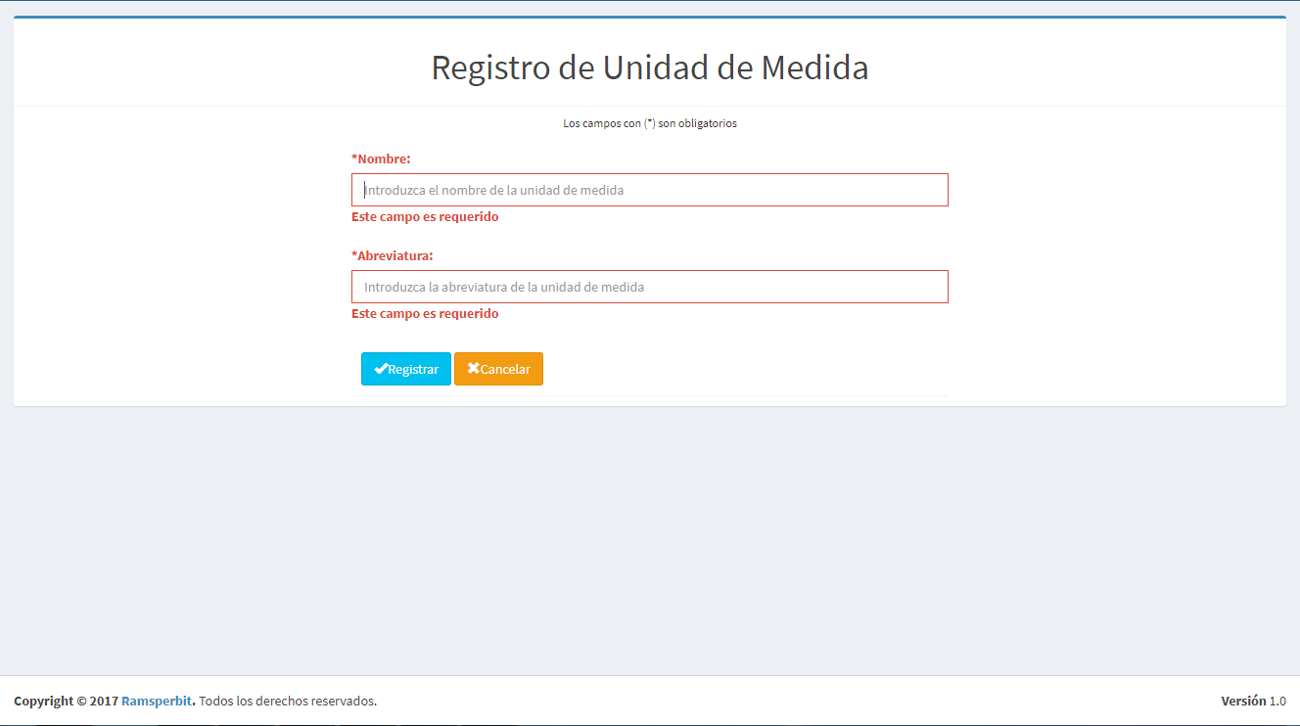

## 6.13 MODIFICAR UNIDAD DE MEDIDA

### El módulo categoría permite modificar el nombre de la unidad de medida, así como su abreviación. Esta acción se puede hacer al seleccionar el icono “Captura12.PNG”, luego se abre un formulario con los campos anteriormente descritos y se realizan los cambios respectivos. Ver Figura 49. Modificar unidad de medida.

*Figura 49. Modificar unidad de medida.*

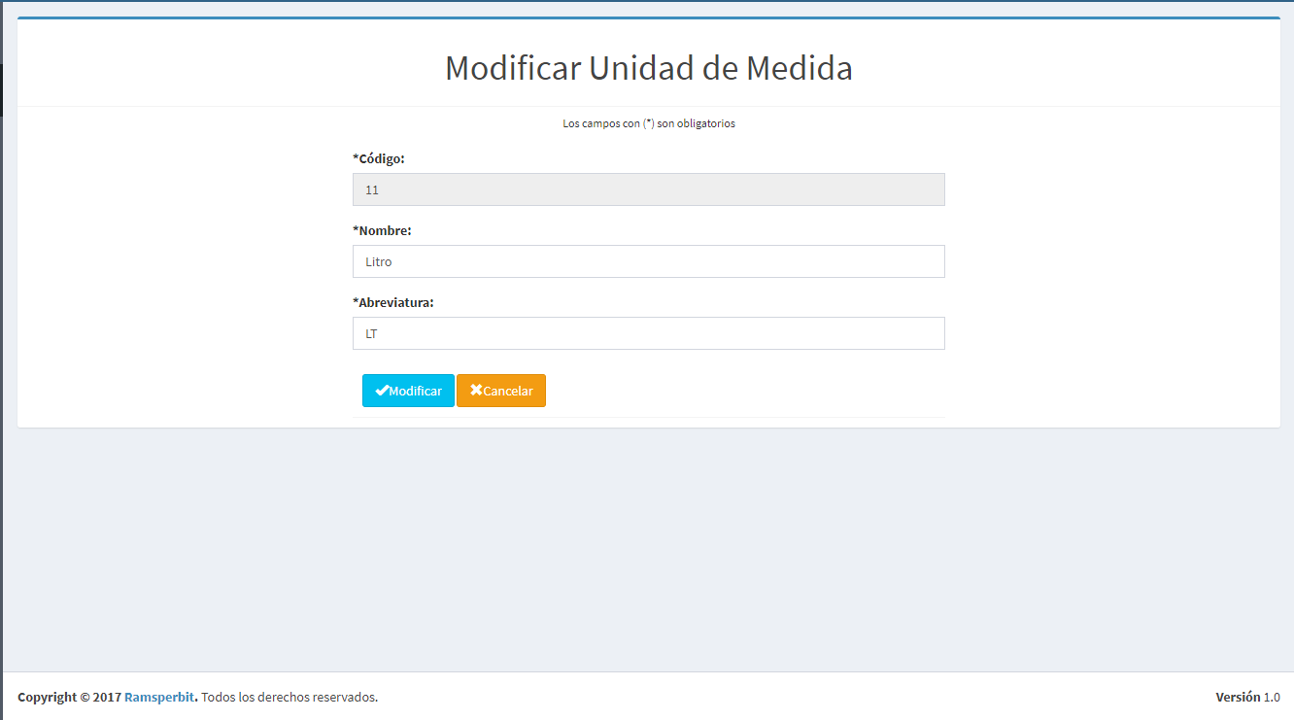

## 6.14 CAMBIAR ESTADO UNIDAD DE MEDIDA.

### El módulo unidad de medida permite cambiar el estado de la unidad de activo a inactivo o viceversa. Esta acción se puede hacer al seleccionar el icono “Captura18.PNG”, que realiza el cambio respectivo. Ver Figura 50. Cambiar estado unidad de medida.

*Figura 50. Cambio estado de unidad de medida.*



# 7. MÓDULO FICHA TÉCNICA

Este módulo se encarga de registrar y gestionar la información de la ficha técnica de la empresa Licol S.A.S. Con ella se implementará los aspectos técnicos de los productos elaborados por la empresa, como el nombre científico. Los roles que tendrán acceso y permisos en este módulo es el rol administrador y el supervisor, teniendo presente que son los únicos roles que existen dentro del sistema de información.

## 7.1 CONSULTAR FICHA TÉCNICA

Para consultar las fichas que han sido registradas previamente se puede visualizar de manera general todos los registros creados, por medio de una tabla interactiva que permite filtrar por nombre científico, forma farmacéutica, entre otros; La tabla de consultar ofrece las opciones de ver detalle (visualizar información), modificar (actualizar Información) y cambiar de estado (inhabilitar). **Ver** **Figura 51. Lista de ficha.**

*Figura 51. Lista de ficha.*

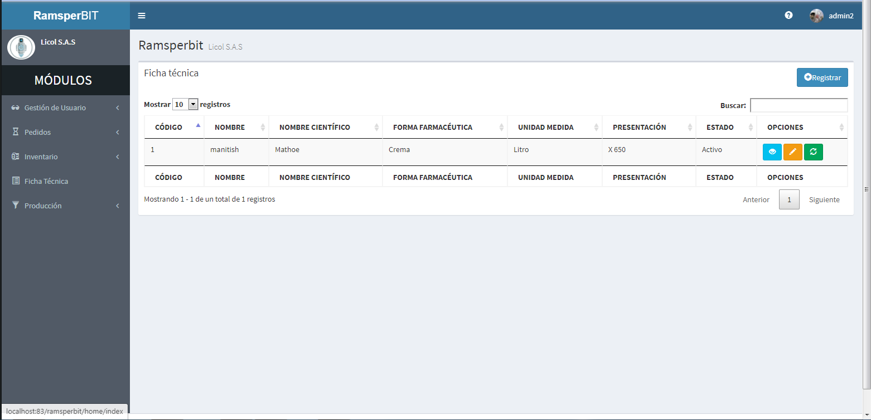

### 7.1.1 Visualizar ficha técnica. El módulo ficha técnica permite visualizar el nombre del producto al que va asociado, una breve descripción, información del contacto (por defecto el número de Licol S.A.S), procedimientos, usos y recomendaciones en

### una pestaña emergente. Esta acción se puede hacer al seleccionar el icono “Captura04.PNG ”. Ver. Figura 52. Ver ficha.

*Figura 52. Ver ficha.*

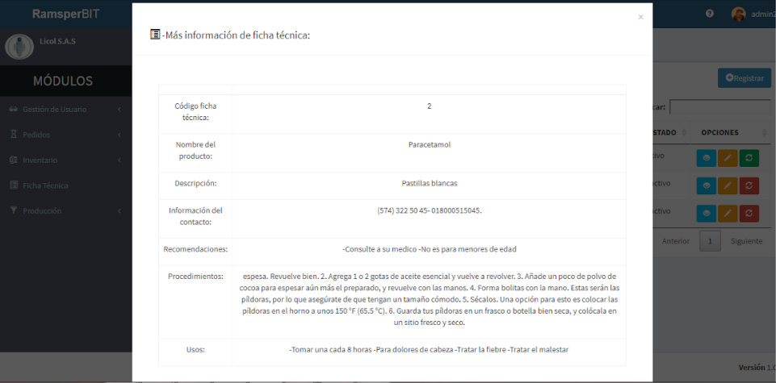

## 7.2 REGISTRO FICHA TÉCNICA

Dentro del registro de producto se encuentra un formulario con 11 campos anteriormente dichos, como Nombre, Descripción, Lugar de elaboración, Información del contacto, Nombre científico, Forma farmacéutica, Unidad de medida, Presentación, Recomendaciones, Procedimientos, Usos, el sistema no permite registrar una ficha si alguno de los campos obligatorios no está diligenciado.

Siempre y cuando los datos se hayan ingresado correctamente, la tabla de consulta se actualiza al hacer clic en el botón “Captura01.PNG ”.**Ver**. **Figura 53. Registro de ficha.**

*Figura 53. Registro de ficha.*

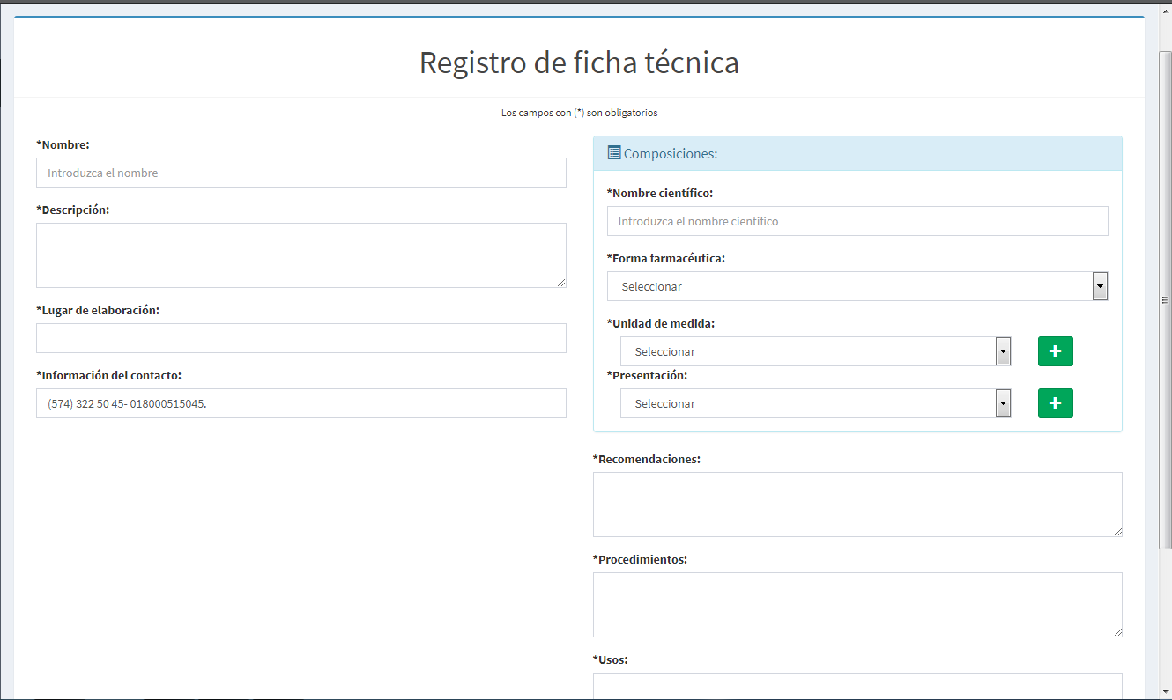

## 7.3 MODIFICAR FICHA TÉCNICA

Como Nombre, Descripción, Lugar de elaboración, Información del contacto, Nombre científico, Forma farmacéutica, Unidad de medida, Presentación, Recomendaciones, Procedimientos y Usos. Esta acción se puede hacer al seleccionar el icono “Captura12.PNG”, luego se abre un formulario con los campos anteriormente descritos y se realizan los cambios respectivos. **Ver** **Figura 54. Modificar ficha.**

*Figura 54. Modificar ficha.*

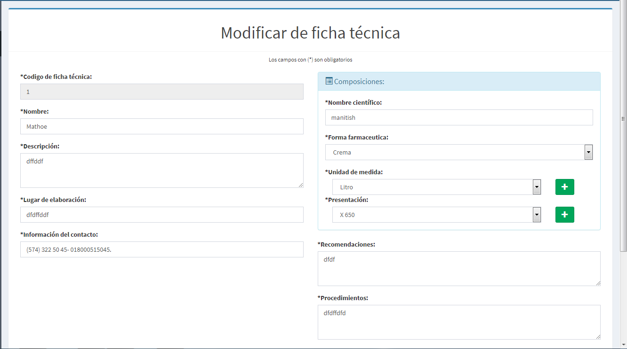

## 7.4 CAMBIAR ESTADO FICHA TÉCNICA

El módulo ficha técnica permite cambiar el estado del cliente de activo a inactivo o viceversa. Esta acción se puede hacer al seleccionar el icono “Captura18.PNG ”, luego se abre el formulario, allí se encuentra el campo “Estado” donde se realiza el cambio respectivo. Ver. **Figura 55. Cambio estado de ficha.**

*Figura 55. Cambio estado de ficha.*



## 7.5 INFORME FICHA TÉCNICA

El módulo de ficha técnica permite ver el informe de ficha técnica en donde se visualiza los campos más pertinentes. Esta acción se puede hacer al dar clic en el botón “Captura09.PNG ”, inmediatamente se muestra una vista en PDF que tiene las opciones de descargar o imprimir. **Ver. Figura 56. PDF ficha.**

*Figura 56.PDF ficha.*

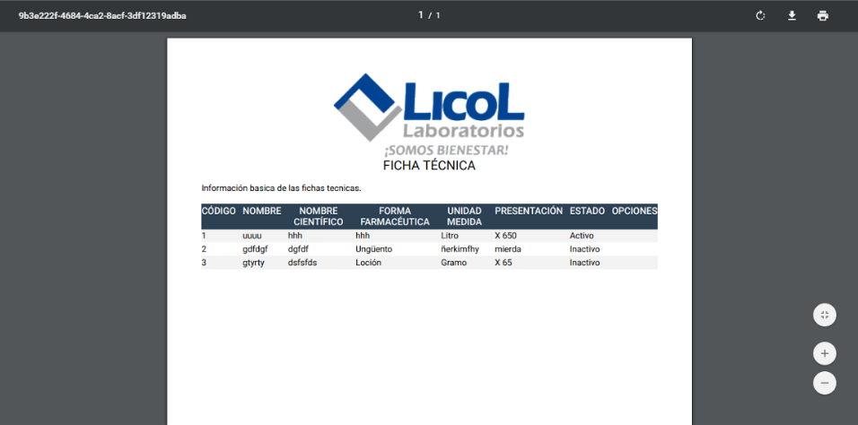

# 8. MÓDULO DE PRODUCCIÓN

El módulo de producción tiene cinco (5) sub-módulos, que son Presentación (Presentación de los productos), Categoría (Aquí se categorizan los productos), Producto (Se registran los productos que se elaboran en laboratorios Licol S.A.S), Orden de Producción (Aquí se asocia la ficha técnica que contiene el producto que será elaborado), y Lote (donde se asocian los productos elaborados en Orden de Producción). El rol que tendrá acceso y permiso en este módulo es el rol administrador y supervisor.

## 8.1 CONSULTAR PRESENTACIÓN

Para consultar las presentaciones que han sido registradas previamente se puede visualizar de manera general todos los registros creados, por medio de una tabla interactiva que permite buscar o filtrar por descripción (el nombre), La tabla de consultar ofrece la opción de cambiar de estado (inhabilitar). **Ver. Figura 57. Listar presentación.**

*Figura 57. Listar presentación.*

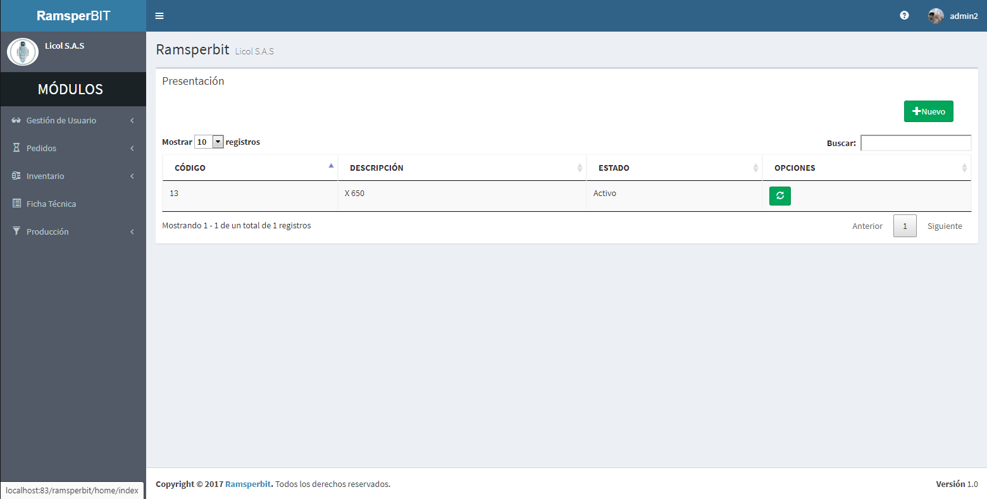

## 8.2 REGISTRAR PRESENTACIÓN

Dentro del registro de presentación se encuentra un formulario con un (1) campo que corresponde a la información necesaria de esta, que es: descripción; este único campo es obligatorio, por lo tanto, el sistema no permite registrar una marca si dicho campo no está diligenciado.

Es importante resaltar que cada presentación al momento de ser registrada se le asigna un estado, que por defecto será siempre activo. Siempre y cuando los datos se hayan ingresado correctamente, la tabla de consulta se actualiza con los nuevos registros instantáneamente. **Ver**. **Figura 58. Registro de presentación.**

*Figura 58. Registro de presentación.*

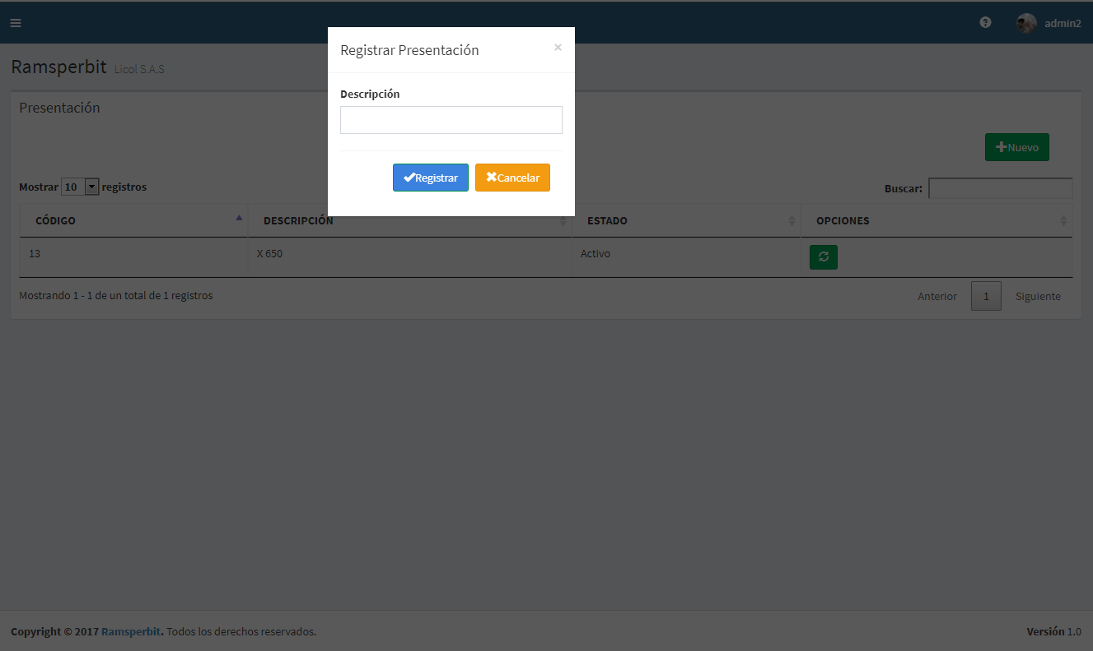

### 8.2.1 Validación de campos. Si al momento de hacer clic en el botón “Captura01.PNG ”, el campo está diligenciado erróneamente, saldrá un anuncio respectivo al campo que se debe corregir, interrumpiendo el registro. Ver. Figura 59. Validar presentación.

*Figura 59. Validar presentación.*

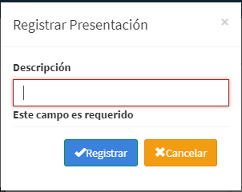

## 9.4 CAMBIAR ESTADO PRESENTACIÓN

El módulo presentación permite cambiar el estado del cliente de activo a inactivo o viceversa. Esta acción se puede hacer al seleccionar el icono “Captura18.PNG ”, luego se abre el formulario, allí se encuentra el campo “Estado” donde se realiza el cambio respectivo. Ver. **Figura 60. Cambio estado de presentación.**

*Figura 60. Cambio estado de presentación.*



## 8.5 CONSULTAR CATEGORÍA

Para consultar las categorías que han sido registradas previamente se puede visualizar de manera general todos los registros creados, por medio de una tabla interactiva que permite buscar o filtrar por descripción (el nombre), La tabla de consultar ofrece la opción de cambiar de estado (inhabilitar). **Ver**. **Figura 61. Listar categoría.**

*Figura 61. Listar categoría.*

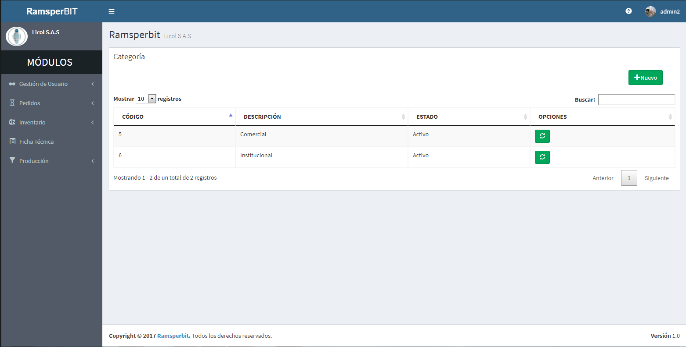

## 8.6 REGISTRAR CATEGORÍA

Dentro del registro de categoría se encuentra un formulario con un (1) campo que corresponde a la información necesaria de esta, que es: descripción; este único campo es obligatorio, por lo tanto, el sistema no permite registrar una marca si dicho campo no está diligenciado.

Es importante resaltar que cada categoría al momento de ser registrada se le asigna un estado, que por defecto será siempre activo. Siempre y cuando los datos se hayan ingresado correctamente, la tabla de consulta se actualiza con los nuevos registros instantáneamente. **Ver**. **Figura 62. Registro de categoría.**

*Figura 62. Registro de categoría.*

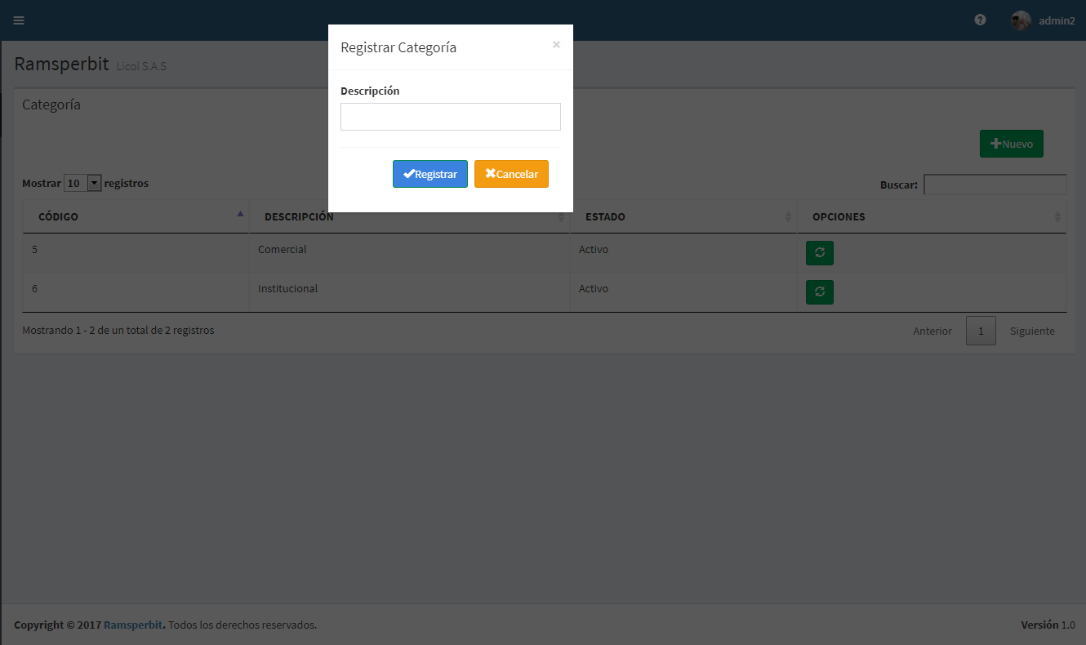

### 8.6.1 Validación de campos. Si al momento de hacer clic en el botón “Captura01.PNG ”, el campo está diligenciado erróneamente, saldrá un anuncio respectivo al campo que se debe corregir, interrumpiendo el registro. Ver. Figura 63. Validar categoría.

*Figura 63. Validar categoría.*

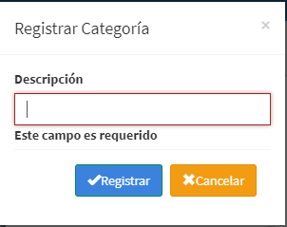

## 8.7 CAMBIAR ESTADO CATEGORÍA

El módulo categoría permite cambiar el estado del cliente de activo a inactivo o viceversa. Esta acción se puede hacer al seleccionar el icono “Captura18.PNG ”, una vez hecho esto, la categoría seleccionada ya no se visualizara en los formularios que corresponden a su registro. **Ver**. **Figura 64. Cambio estado de categoría.**

*Figura 64. Cambio estado de categoría.*



## 8.8 CONSULTAR PRODUCTO

Para consultar los productos que han sido registrados previamente se puede visualizar de manera general todos los registros creados, por medio de una tabla interactiva que permite filtrar por nombre de producto, su ubicación, su número de existencias, entre otros datos relevantes; La tabla de consultar ofrece las opciones de ver detalle (visualizar información), modificar (actualizar Información) y cambiar estado (inhabilitar). **Ver**. **Figura 65. Listar producto.**

*Figura 65. Listar producto.*

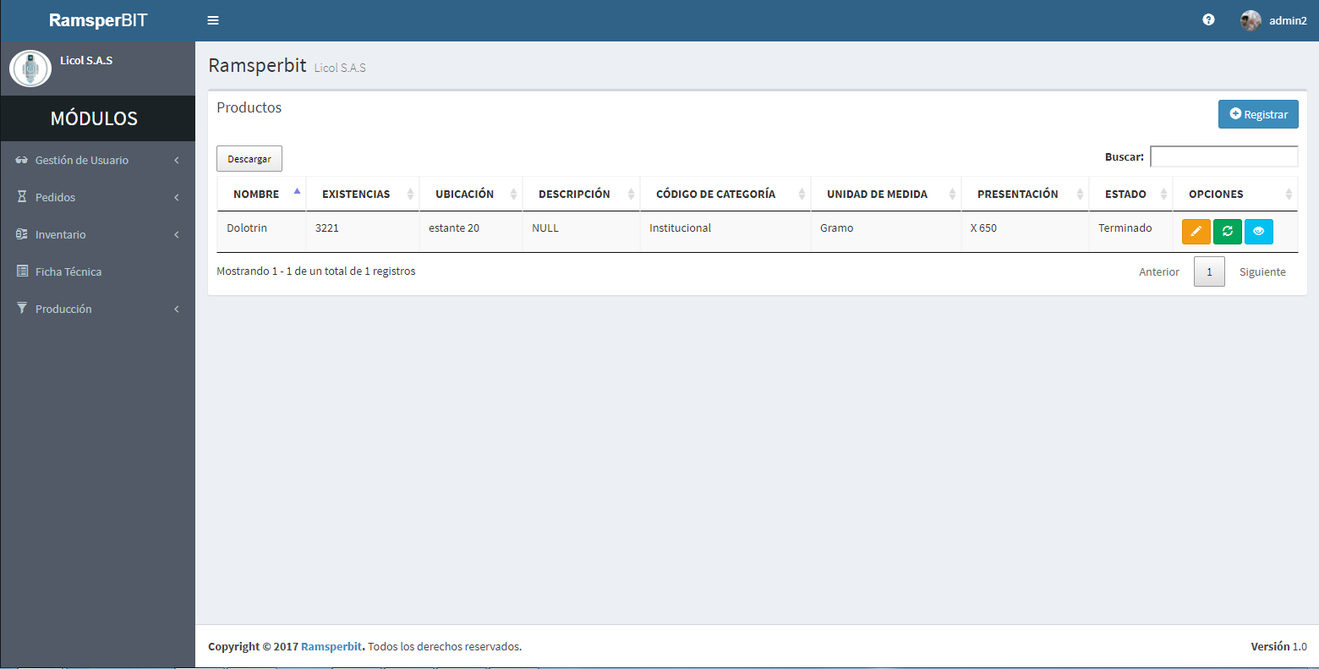

## 8.9 REGISTRAR PRODUCTO

Dentro del registro de producto se encuentra un formulario con 8 campos que corresponden a la información más relevante de producto, como: el nombre del producto, presentación, categoría, stock mínimo, existencias actuales y descripción; todos los campos del formulario son obligatorios, excepto la descripción y stock máximo ya que, cuando la casilla de verificación se encuentra marcada es obligatorio, el stock máximo puede tener n cantidad de unidades si no se marca la casilla de verificación, el sistema no permite registrar un producto si alguno de los campos obligatorios no está diligenciado.

Siempre y cuando los datos se hayan ingresado correctamente, la tabla de consulta se actualiza al hacer clic en el botón “Captura01.PNG”. **Ver**. **Figura 66. Registro producto.**

*Figura 66. Registro producto.*

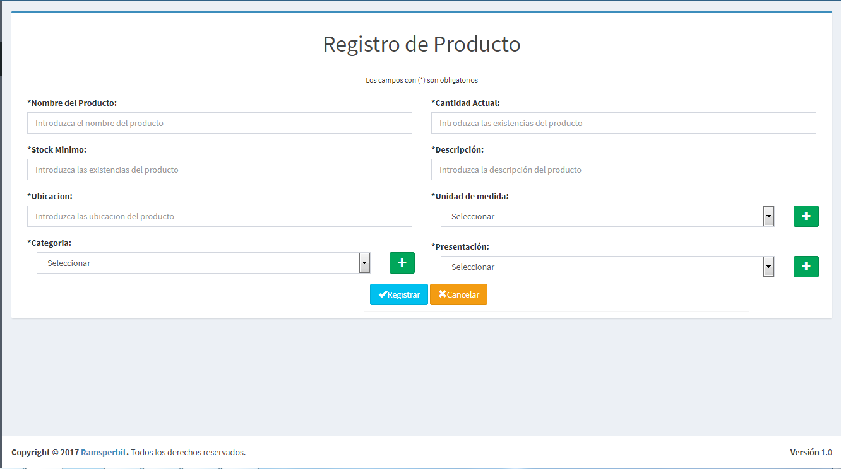

### 8.9.1 Validación de campos. Si al momento de hacer clic en el botón “ Captura01.PNG”, alguno de los campos está diligenciado erróneamente, saldrá un anuncio respectivo al campo que se debe corregir, interrumpiendo el registro. Ver Figura 67. Validar producto.

*Figura 67. Validar producto.*

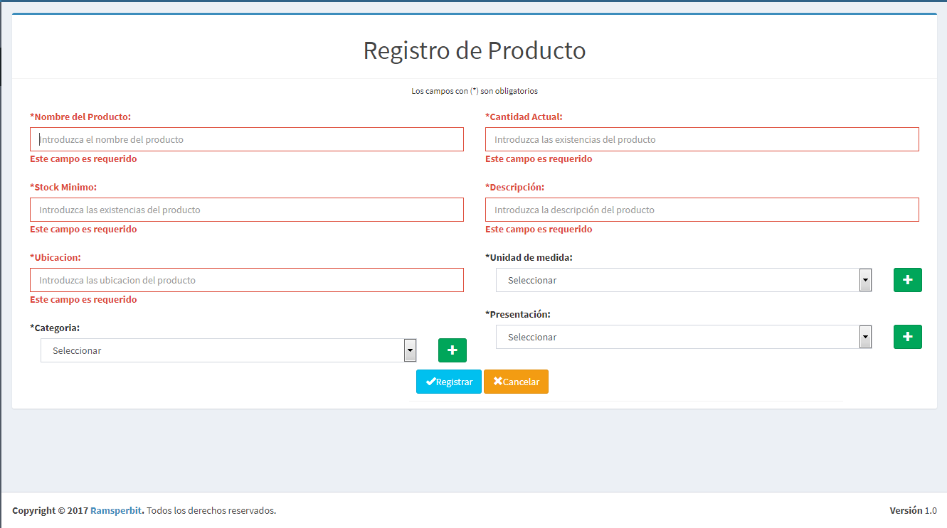

## 8.10 MODIFICAR PRODUCTO

El módulo producto permite modificar el nombre del producto, presentación, categoría, stock mínimo, existencias actuales y descripción. Esta acción se puede hacer al seleccionar el icono “Captura12.PNG”, luego se abre un formulario con los campos anteriormente descritos y se realizan los cambios respectivos. **Ver**. **Figura 68. Modificar producto.**

*Figura 68. Modificar producto.*

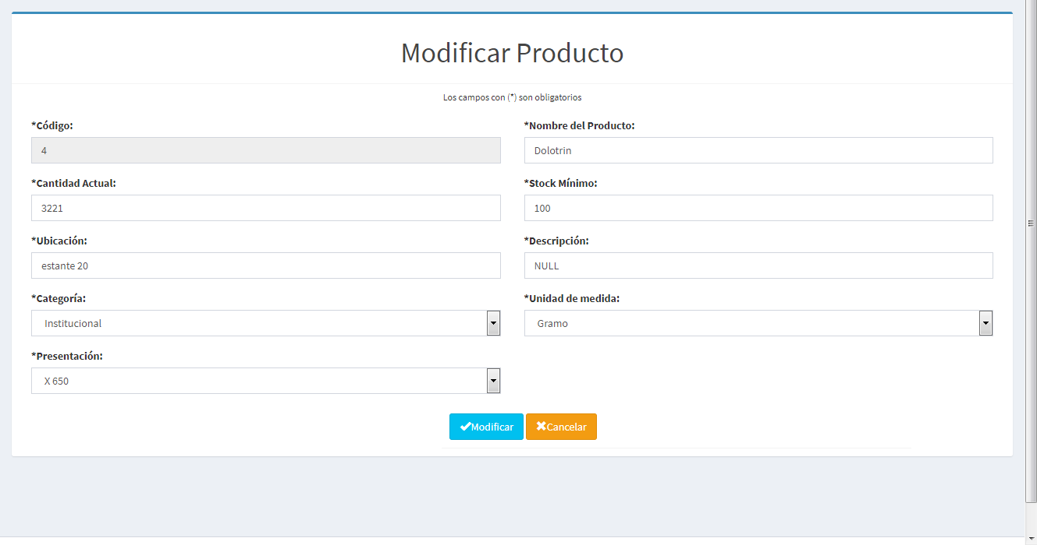

## 8.11 CAMBIAR ESTADO PRODUCTO

El módulo producto permite cambiar el estado del producto de activo a inactivo o viceversa; con el fin de al momento de registrar un: pedido no aparezca este producto que no se usa. Esta acción se puede hacer al seleccionar el icono “ Captura18.PNG”. **Ver**. **Figura 69. Cambio estado de producto.**

*Figura 69. Cambio estado de producto.*



## 8.12 INFORME PRODUCTO

El módulo de producto permite ver el informe de ficha técnica en donde se visualiza los campos más pertinentes. Esta acción se puede hacer al dar clic en el botón “Captura09.PNG ”, inmediatamente se muestra una vista en PDF que tiene las opciones de descargar o imprimir. **Ver**. **Figura 70. PDF producto.**

*Figura 70.PDF producto.*

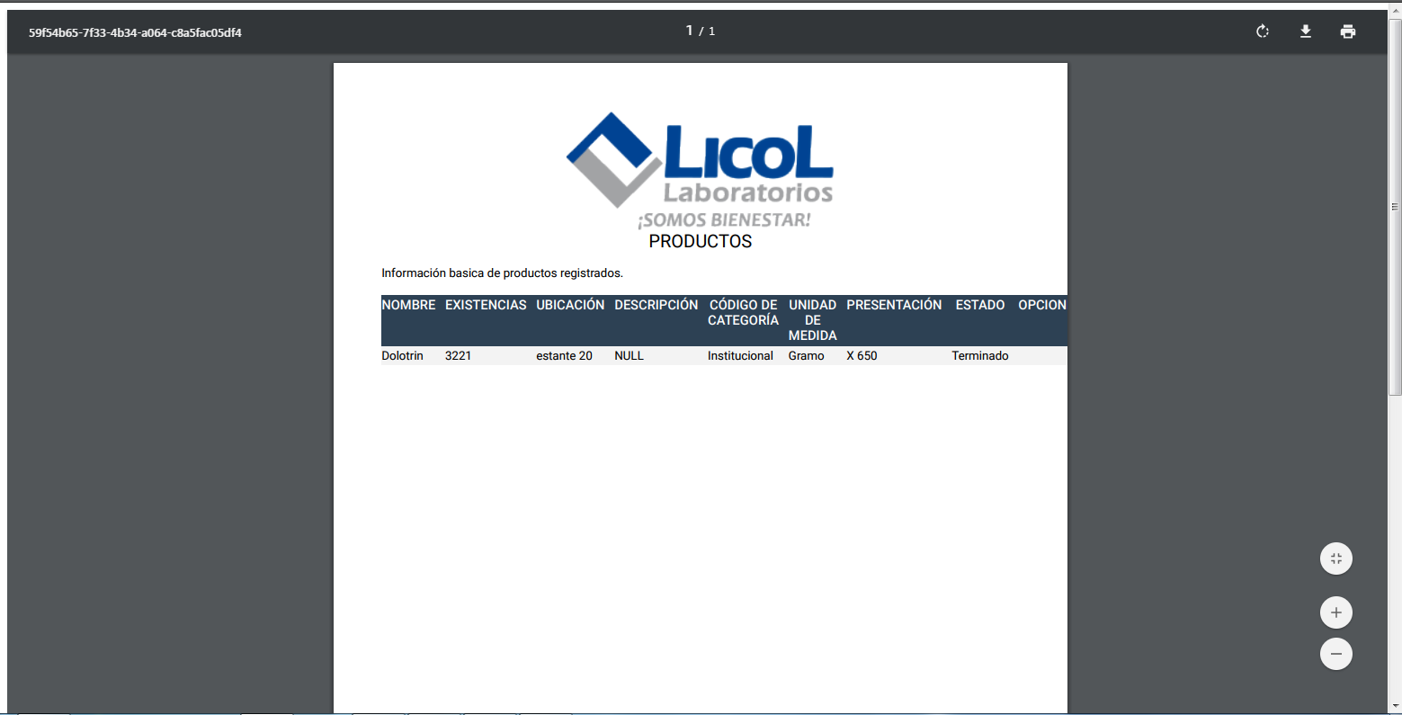

## 8.13 CONSULTAR ORDEN DE PRODUCCIÓN

Para consultar las compras que han sido registradas previamente se puede visualizar de manera general todos los registros creados, por medio de una tabla interactiva que permite buscar o filtrar por fecha las diferentes, para listar todas las compras registradas, La tabla de consultar ofrece la opción de modificar y cambiar de estado (finalizar). **Ver**. **Figura 71. Listar orden.**

*Figura 71. Listar orden.*

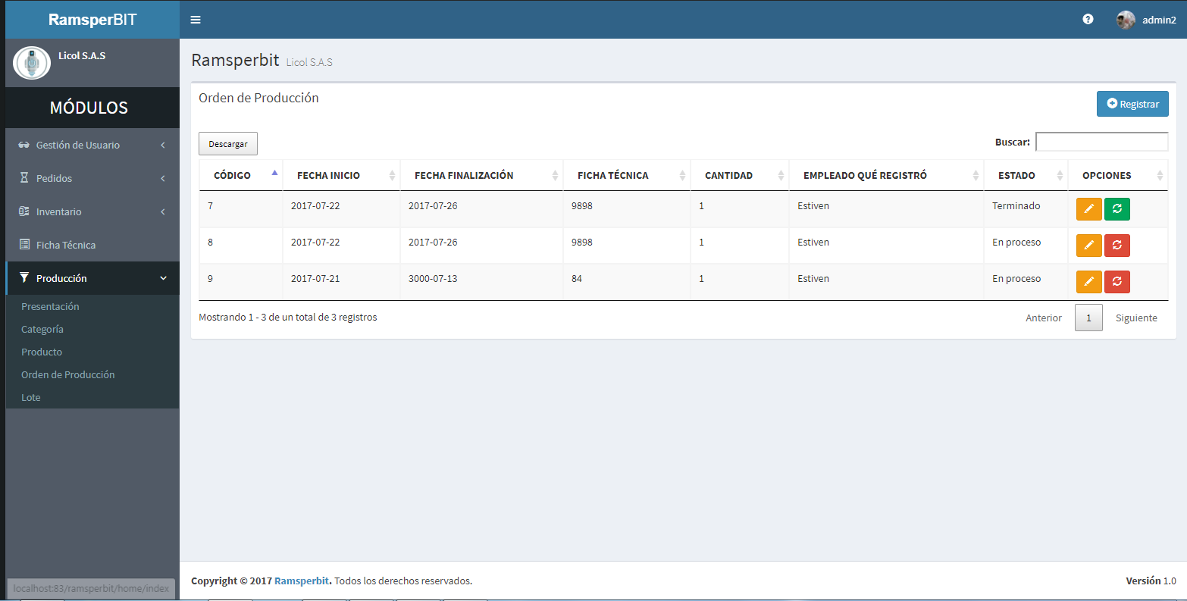

## 8.14 REGISTRAR ORDEN DE PRODUCCIÓN

Dentro del registro de orden de producción se encuentra un formulario con los campos que son: fecha de inicio, fecha aproximada de finalización, la ficha técnica con el producto a realizar, la cantidad y el empleado que la registró. Ver. **Figura 72. Registro orden.**

*Figura 72. Registro orden.*

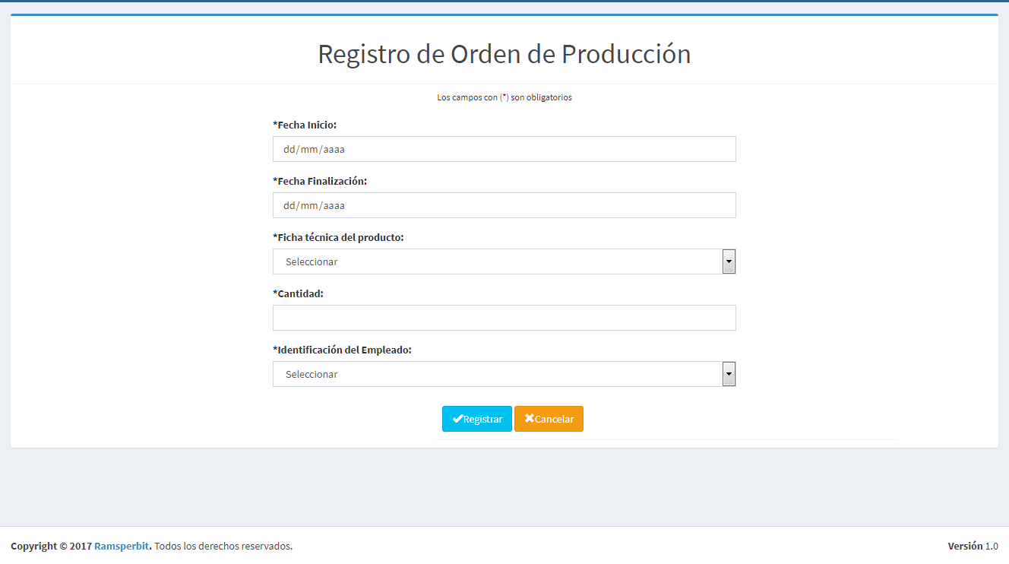

## 8.15 MODIFICAR ORDEN DE PRODUCCIÓN

El módulo orden de producción permite modificarla fecha de finalización, el empleado que hizo el registro, la ficha y su cantidad. Esta acción se puede hacer al seleccionar el icono “Captura12.PNG”, luego se abre un formulario con los campos anteriormente descritos y se realizan los cambios respectivos. **Ver**. **Figura 73. Modificar orden.**

*Figura 73. Modificar orden.*

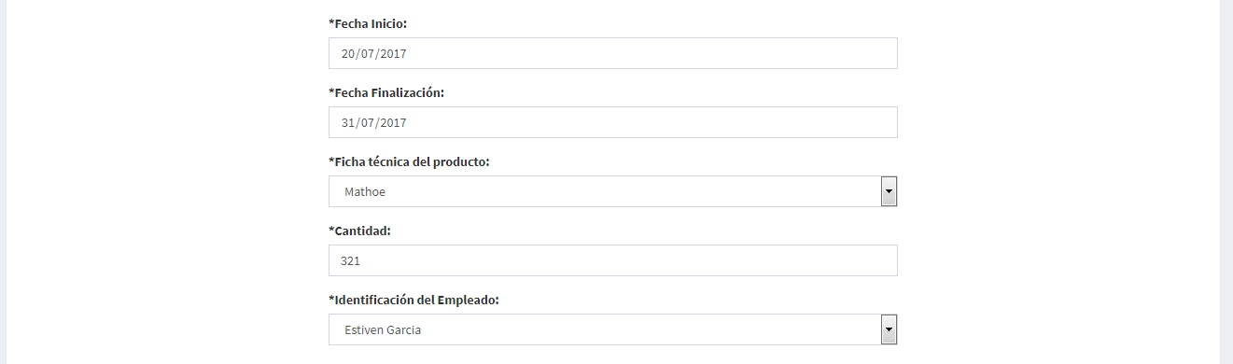

## 

## 8.16 CAMBIAR ESTADO ORDEN DE PRODUCCIÓN

El módulo producto permite cambiar el estado del producto de activo a inactivo o viceversa; con el fin de al momento de llegar a la fecha límite este ya no sea de relevancia. Esta acción se puede hacer al seleccionar el icono “Captura18.PNG ”. **Ver. Figura 74. Cambio estado de orden.**

*Figura 74. Cambio estado de orden.*



## 8.17 INFORME ORDEN DE PRODUCCIÓN

El módulo de orden de producción permite ver el informe de este mismo en donde se visualiza los campos más pertinentes. Esta acción se puede hacer al dar clic en el botón “Captura09.PNG ”, inmediatamente se muestra una vista en PDF que tiene las opciones de descargar o imprimir. **Ver**. **Figura 75. PDF orden.**

*Figura 75.PDF orden.*

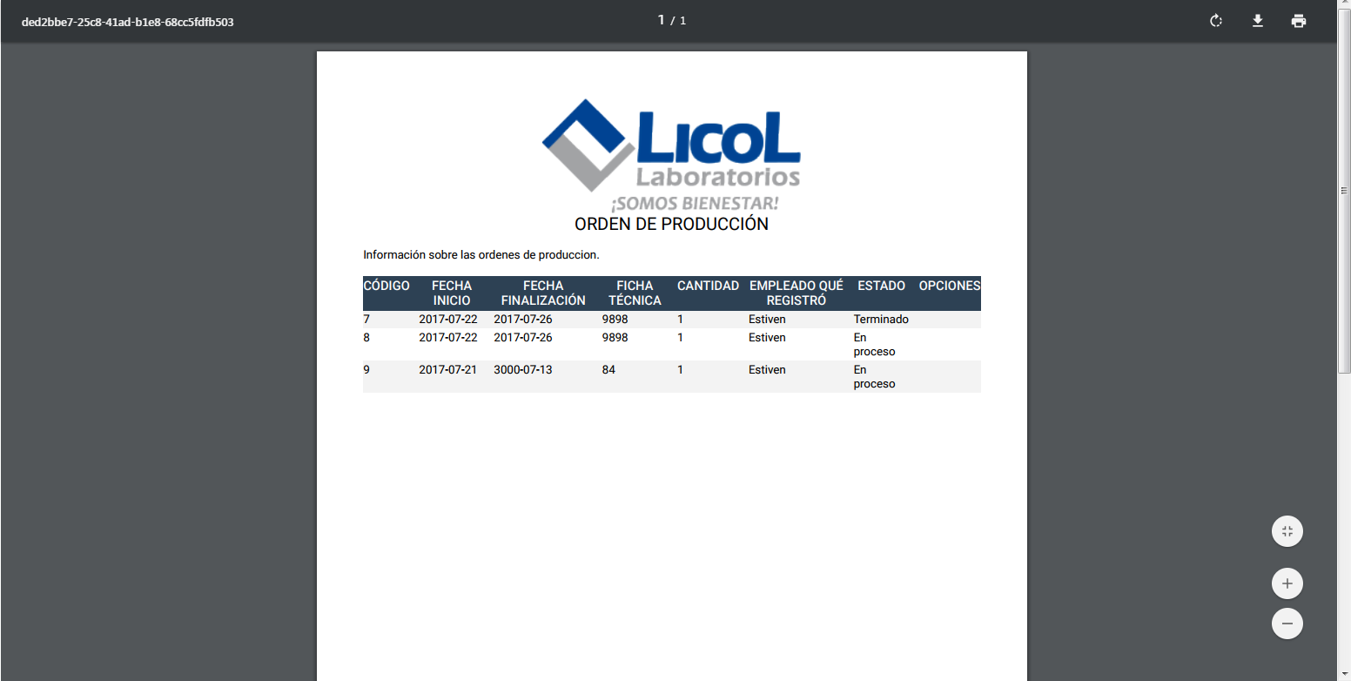

## 8.18 CONSULTAR LOTE

Para consultar los lotes que han sido registradas previamente se puede visualizar de manera general todos los registros creados, por medio de una tabla interactiva que permite buscar o filtrar por fecha las diferentes, para listar todos los lotes registrados, La tabla de consultar ofrece la opción de modificar y cambiar de estado (en proceso o terminado). **Ver**. **Figura 76. Listar lote.**

*Figura 76. Listar lote.*

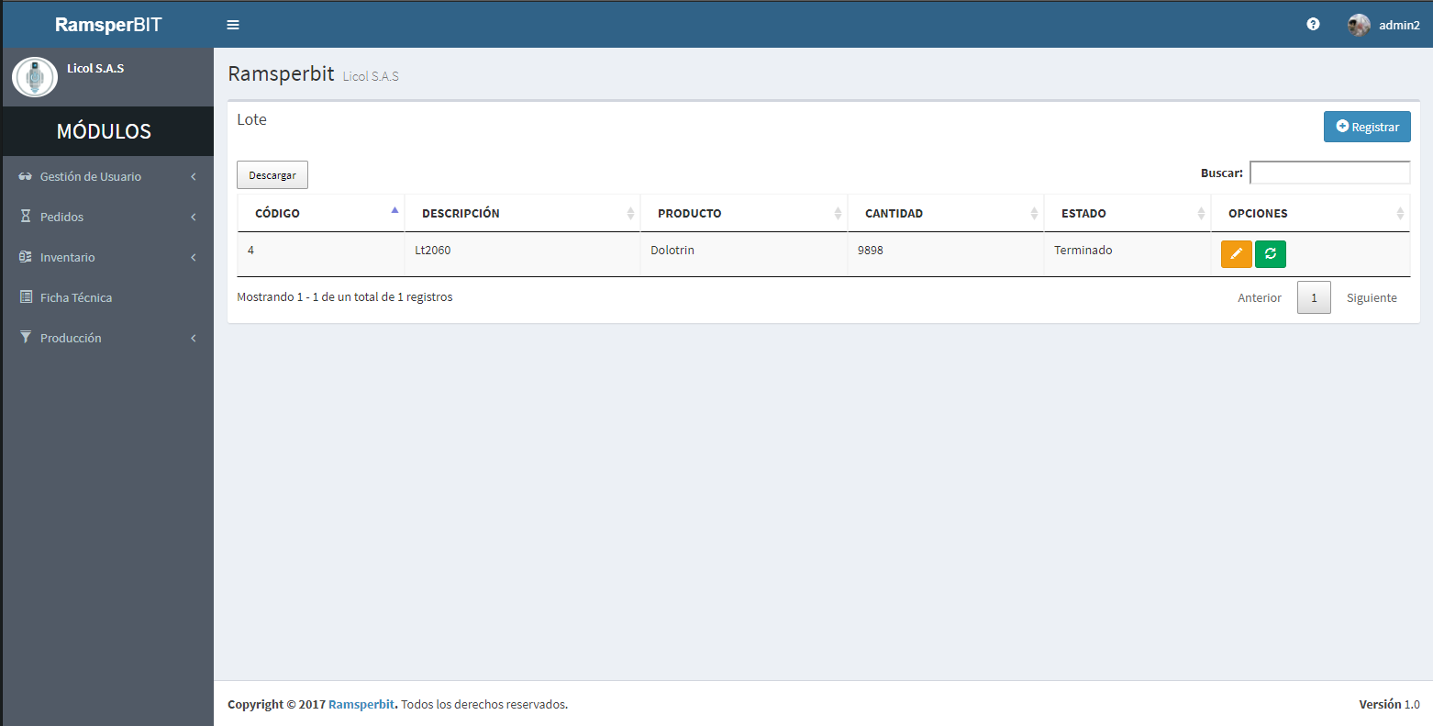

## 8.19 REGISTRAR LOTE

Dentro del registro de lote se encuentra un formulario con tres (3) campos que corresponde a la información necesaria del lote, que es: nombre del lote, producto y las cantidades de ese producto; estos campos son obligatorios, por lo tanto, el sistema no permite registrar una categoría si dicho campo no está diligenciado.

Es importante resaltar que cada lote al momento de ser registrado se le asigna un estado, que por defecto será siempre en proceso. Siempre y cuando los datos se hayan ingresado correctamente, la tabla de consulta se actualiza con los nuevos registros instantáneamente. **Ver**. **Figura 77. Registro lote.**

*Figura 77. Registro lote.*

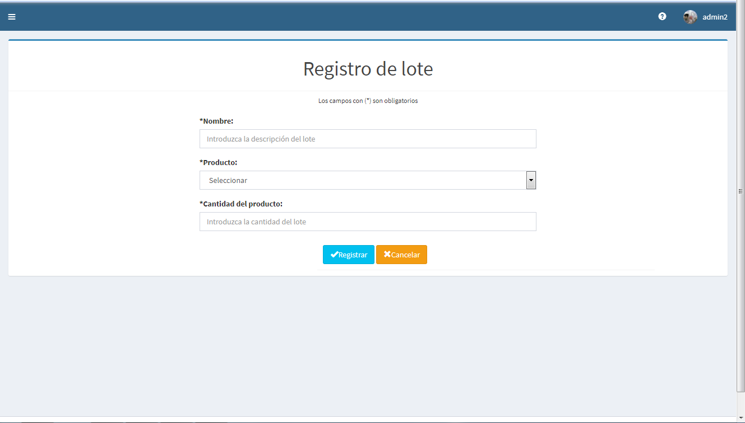

### 8.19.1 Validación de campos. Si al momento de hacer clic en el botón “Captura01.PNG”, el campo está diligenciado erróneamente, saldrá un anuncio respectivo al campo que se debe corregir, interrumpiendo el registro. Ver. Figura 78. Validación lote.

*Figura 78. Validación lote.*

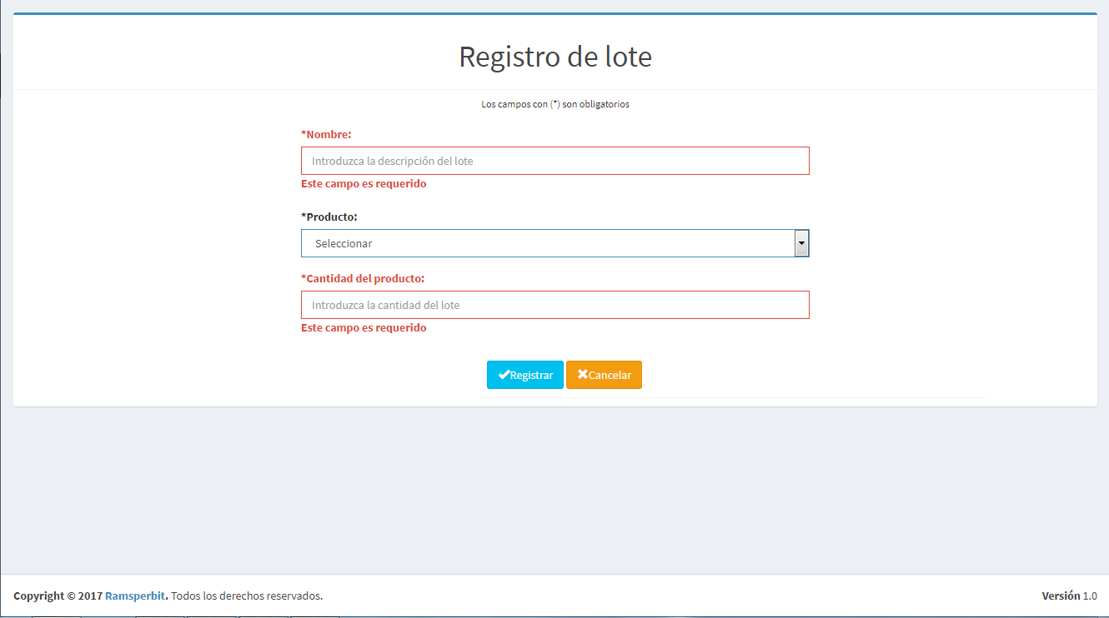

## 8.20 MODIFICAR LOTE

El módulo lote de producción permite modificar el nombre del lote, el producto y la cantidad de este. Esta acción se puede hacer al seleccionar el icono “Captura12.PNG ”, luego se abre un formulario con los campos anteriormente descritos y se realizan los cambios respectivos. **Ver**. **Figura 79. Modificar lote.**

*Figura 79. Modificar lote.*

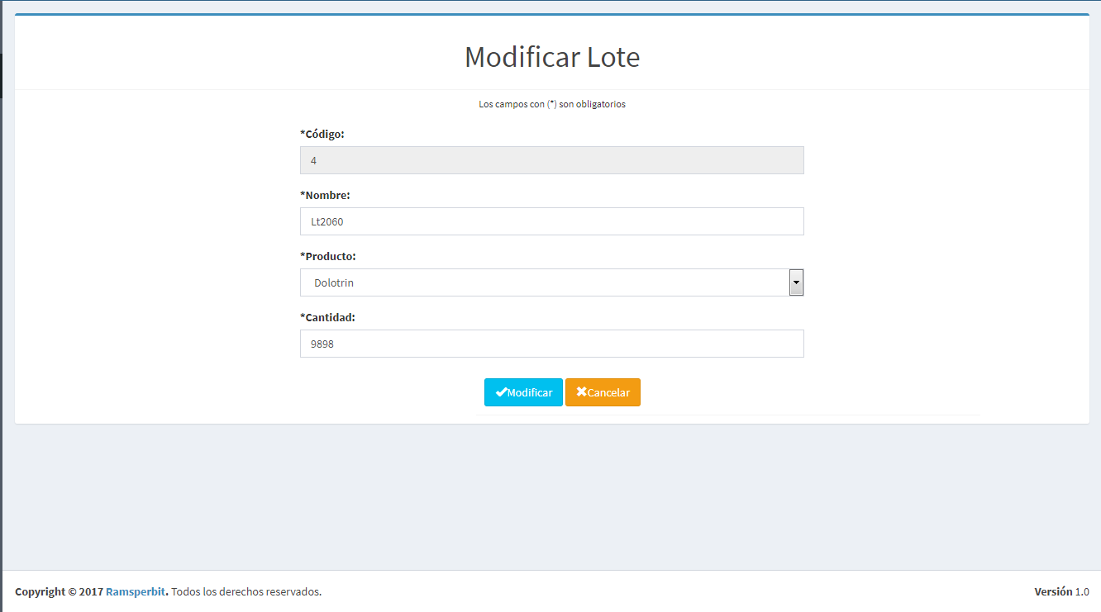

## 8.21 CAMBIAR ESTADO LOTE

El módulo lote permite cambiar el estado de este de proceso ha terminado o viceversa. Esta acción se puede hacer al seleccionar el icono “Captura18.PNG”, donde se realiza el cambio respectivo. **Ver**. **Figura 80. Cambio estado de lote.**

*Figura 80. Cambio estado de lote.*

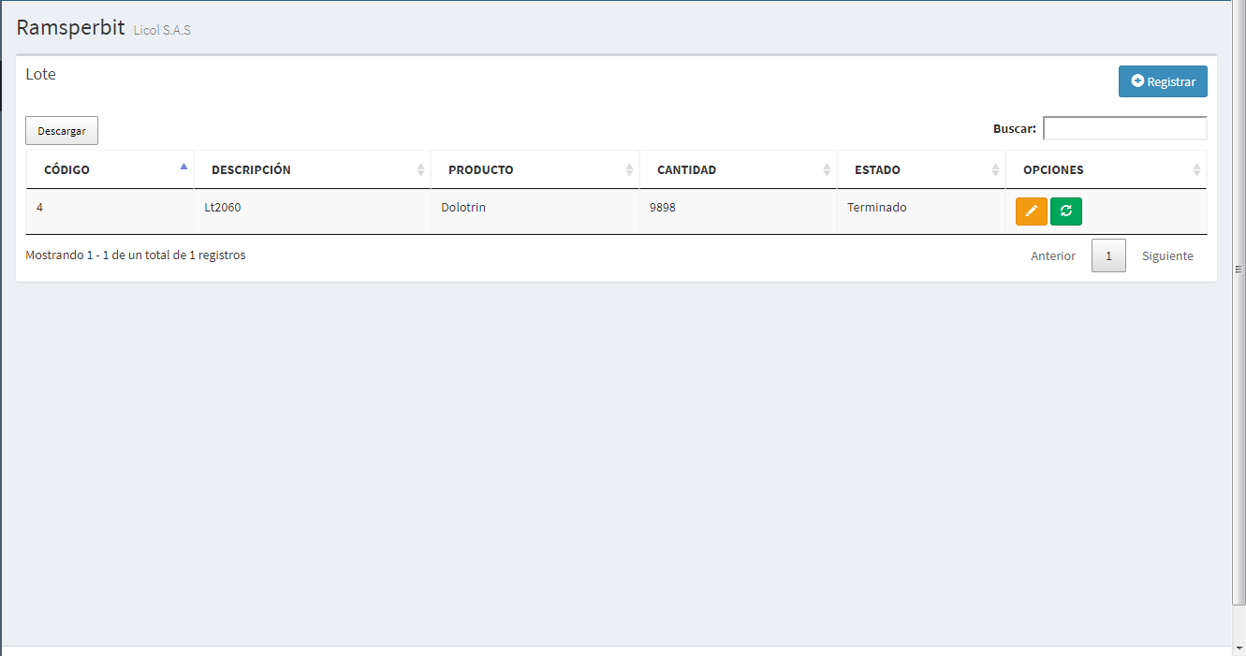

## 8.22 INFORME LOTE

El módulo de lote permite ver el informe de este mismo en donde se visualiza los campos más pertinentes. Esta acción se puede hacer al dar clic en el botón “Captura09.PNG ”, inmediatamente se muestra una vista en PDF que tiene las opciones de descargar o imprimir. **Ver**. **Figura 81. PDF lote.**

*Figura 81. PDF lote.*

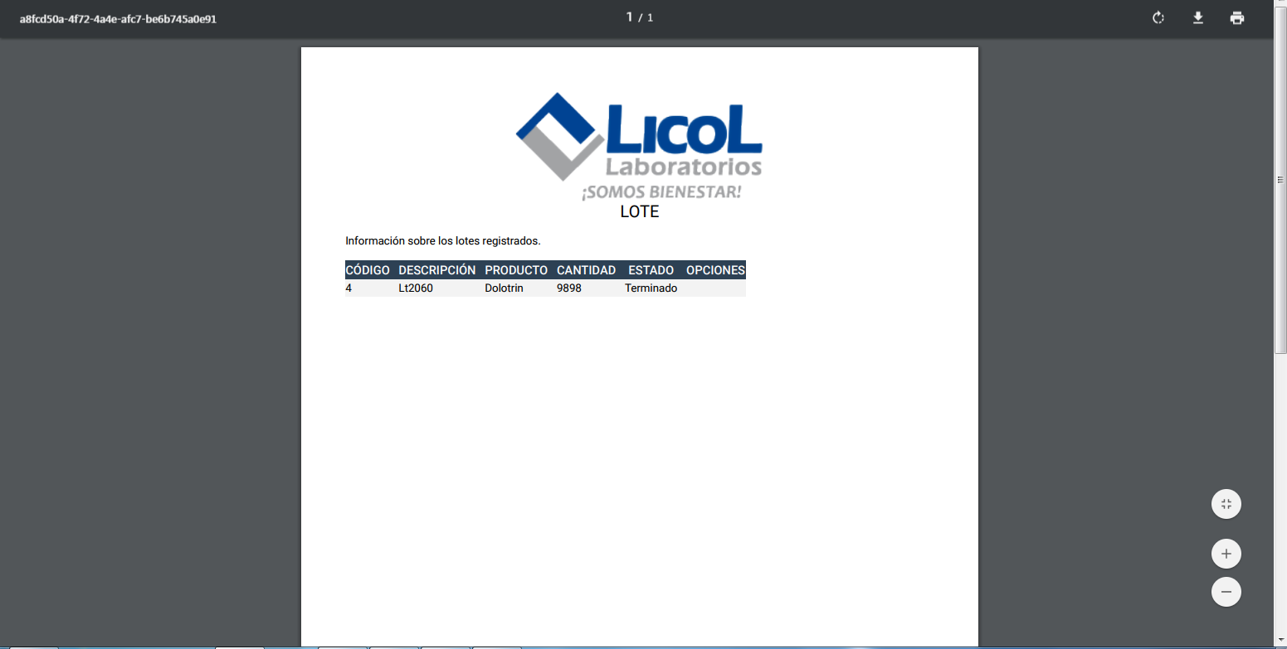

# GLOSARIO

**ROL:** función que una persona desempeña en un lugar o en una situación.

**REGLA DE NEGOCIO:** describe las políticas, normas, operaciones, definiciones y restricciones presentes en una organización y que son de vital importancia para alcanzar los objetivos misionales.

**INFORME:** es un documento, generado por el sistema, que nos presenta de manera estructurada y/o resumida, datos relevantes guardados o generados por la misma aplicación

**SOFTWARE:** conjunto de programas y rutinas que permiten a la computadora realizar determinadas tareas.

**MINI FORMULARIO:** El complemento mini es un cuadro de diálogo / ventana emergente que se muestra en la parte superior de la página actual.

**VALIDACIÓN DE CAMPOS:** La validación normalmente consiste en detectar los caracteres digitados del formulario y derivar la gestión del mismo a una función manejadora que se encarga de revisar el contenido del formulario. Si en esa revisión se detectan errores en los formatos o falta de datos, el envío se aborta y se muestra un mensaje de aviso al usuario. Si en la revisión se considera que está todo conforme, se procede al envío del formulario.

# BIBLIOGRAFÍA

**Bootstrap:** <http://getbootstrap.com/>

**JQuery:** <https://jquery.com/>

**jQuery Validation Plugin:**<https://jqueryvalidation.org>

**Datatables PDF:** https://datatables.net/reference/button/pdf

**DataTables Table plug-in for jQuery:** <https://datatables.net>

**Imágenes del cliente:** [www.laboratorioslicol.com/](http://www.laboratorioslicol.com/)

# AdminLTE Control Panel Template:<https://adminlte.io>

# ÍNDICE

**1**

**1. OBJETIVOS** 16

**1.1 OBJETIVO GENERAL** 16

**1.2 OBJETIVOS ESPECÍFICOS** 16

**2**

**2.1 LOGIN** 17

**2.2 RECUPERAR CONTRASEÑA** 19

**2.3 MENÚ INICIO** 21

**3**

**3. CUENTAS DE USUARIO** 22

**3.1 REGISTRAR USUARIO** 22

**3.2 CONSULTAR USUARIOS** 23

**3.3 VER CUENTA**

**3.4 EDITAR CUENTA**

**3.5 CAMBIAR ESTADO CUENTA**

**4**

**4. MÓDULO DE GESTION DE USUARIO** 26

**4.1 CONSULTAR EMPLEADO** 26

**4.2 REGISTRAR EMPLEADO** 27

**4.3 MODIFICAR EMPLEADO**

**4.4 CAMBIAR ESTADO EMPLEADO**

**4.5 INFORMACION ADICIONAL**

**5**

**5. MÓDULO DE PEDIDO** 37

**5.1 CONSULTAR CLIENTE** 37

**5.2 REGISTRAR CLIENTE** 38

**5.3 MODIFICAR CLIENTE** 39

**5.4 CAMBIAR ESTADO CLIENTE**

**5.5 CONSULTAR PEDIDO**

**5.6 REGISTRAR PEDIDO**

**5.7 MODIFICAR PEDIDO**

**5.8 CAMBIAR ESTADO PEDIDO**

**6**

**6. MÓDULO DE INVENTARIO** 40

**6.1 CONSULTAR MATERIA PRIMA** 40

**6.2 REGISTRAR MATERIA PRIMA** 41

**6.3 MODIFICAR MATERIA PRIMA** 43

**6.4 CAMBIAR ESTADO MATERIA PRIMA** 44

**6.5 CONSULTAR ENTRADA** 46

**6.6 REGISTRAR ENTRADA**

**6.7 CAMBIAR ESTADO ENTRADA**

**6.8 CONSULTAR SALIDA**

**6.9 REGISTRAR SALIDA**

**6.10 CAMBIAR ESTADO SALIDA**

**6.11 CONSULTAR UNIDAD DE MEDIDA**

**6.12 REGISTRAR UNIDAD DE MEDIDA**

**6.13 MODIFICAR UNIDAD DE MEDIDA**

**6.14 CAMBIAR ESTADO UNIDAD DE MEDIDA**

**7**

**7. MÓDULO FICHA TECNICA** 62

**7.1 CONSULTAR FICHA TECNICA** 63

**7.2 REGISTRAR FICHA TECNICA** 64

**7.3 MODIFICAR FICHA TECNICA** 65

**7.4 CAMBIAR ESTADO FICHA TECNICA** 66

**7.5 INFORME FICHA TECNICA** 67

**8**

**8. MÓDULO DE PRODUCCION** 49

**8.1 CONSULTA PRESENTACION** 49

**8.2 REGISTRAR PRESENTACION** 52

**8.3 CAMBIAR ESTADO PRESENTACION**

**8.4 CONSULTAR CATEGORIA**

**8.5 REGISTRAR CATEGORIA**

**8.6 CAMBIAR ESTADO CATEGORIA**

**8.8 CONSULTAR PRODUCTO**

**8.9 REGISTRAR PRODUCTO**

**8.10 MODIFICAR PRODUCTO**

**8.11 CAMBIAR ESTADO PRODUCTO**

**8.12 INFORME PRODUCTO**

**8.13 CONSULTAR ORDEN DE PRODUCCION**

**8.14 REGISTRAR ORDEN DE PRODUCCION**

**8.15 MODIFICAR ORDEN DE PRODUCCION**

**8.16 CAMBIAR ESTADO ORDEN DE PRODUCCION**

**8.17 INFORME ORDEN DE PRODUCCION**

**8.18 CONSULTAR LOTE**

**8.19 REGISTRAR LOTE**

**8.20 MODIFICAR LOTE**

**8.21 CAMBIAR ESTADO LOTE**

**8.22 INFORME LOTE**

**A**

**AGRADECIMIENTOS** 4

**G**

**GLOSARIO** 95

**L**

**LICENCIAMIENTO Y DERECHOS DE AUTOR** 4

**LISTA DE COLABORADORES** 2

**LISTA DE FIGURAS** 13

**T**

**TABLA DE CONTENIDO** 5